
本科毕业论文（设计）

题 目 基于PVE的轻量级虚拟化

实验平台设计与实现

学 院 人工智能学院

专 业 网络工程

年级班级 22网络工程1班

学 号 202213143002208

学生姓名 黄勇斌

指导教师 钟植任 职称 讲师

目 录

摘要 I
Abstract II
1 绪论 1
1.1 研究背景与意义 1
1.2 国内外虚拟化管理平台的研究现状 1
1.3 主要研究内容与目标 2
2 系统相关技术介绍 4
2.1 前端核心技术 4
2.1.1 Vue 3 与 Vite 4
2.1.2 组合式 API（Composition API）与 Pinia 4
2.1.3 Ant Design Vue 与 Vben Admin 4
2.1.4 xterm.js、noVNC、LogicFlow 与 ECharts 5
2.2 后端核心技术 5
2.2.1 Django 5 与 MySQL、Django ORM 5
2.2.2 RESTful 规范与 Django REST Framework 6
2.2.3 JWT 无状态认证与 RBAC 权限模型 6
2.2.4 ASGI 异步架构、Django Channels 与 Daphne 7
2.3 PVE REST API 7
2.4 Paramiko 与 AsyncSSH 8
3 需求分析 9
3.1 系统可行性分析 9
3.1.1 技术可行性 9
3.1.2 操作可行性 9
3.1.3 经济可行性 10
3.2 功能需求分析 10
3.2.1 仪表盘模块 10
3.2.2 系统管理模块 10
3.2.3 PVE 资源管理模块 11
3.2.4 实验教学模块 12
3.2.5 AI 助手模块 13
3.3 非功能性需求分析 14
3.3.1 安全性需求 14
3.3.2 可维护性需求 14
4 系统设计 15
4.1 系统设计原则 15
4.2 系统总体设计 15
4.2.1 系统架构设计 15
4.2.2 系统功能设计 17
4.3 系统数据库设计 19
4.3.1 数据字典设计 21
4.4 本章小结 46
5 系统实现 48
5.1 系统登录与权限管理模块的实现 48
5.1.1 用户登录与 JWT 令牌认证的实现 48
5.1.2 RBAC权限控制与动态菜单下发的实现 48
5.1.3 用户管理与组织架构管理的实现 51
5.2 仪表盘模块的实现 53
5.3 PVE 资源管理模块的实现 54
5.3.1 PVE 服务器管理与虚拟机列表的实现 54
5.3.2 虚拟机全生命周期管理与快照备份的实现 56
5.3.3 虚拟机 noVNC 图形控制台的实现 58
5.3.4 LXC 容器管理与 WebSSH 终端的实现 59
5.3.5 网络拓扑可视化的实现 61
5.4 实验教学模块的实现 63
5.4.1 教师端实验管理的实现 63
5.4.2 学生端实验工作台的实现 65
5.5 AI 助手模块的实现 67
5.5.1 模型配置的实现 67
5.5.2 RAG 知识库的实现 68
5.5.3 流式对话 WebSocket 实现 69
6 系统测试 72
6.1 测试目的 72
6.2 测试环境 72
6.3 功能测试 72
6.3.1 系统登录与权限管理模块测试 72
6.3.2 仪表盘模块测试 74
6.3.3 PVE 资源管理模块测试 75
6.3.4 实验教学模块测试 76
6.3.5 AI 助手模块测试 78
6.3.6 系统管理与审计模块测试 79
6.4 本章小结 80
7 总结与展望 82
7.1 论文工作总结 82
7.2 不足之处 82
7.3 未来展望 83
参考文献 84
致 谢 86

基于PVE的轻量级虚拟化实验平台设计

摘要
伴随着虚拟化与云技术的广泛普及，各行业对 IT 资源的管控提出了更高要求。。为此，本文提出并实现了一个采用 Vue 3 框架与 Django 5 后端构建的云管平台。
本系统遵循前后端分离的设计哲学。前端基于 Vue 3 组合式 API 与 Vite 构建引擎，依托 Vben Admin 框架打造了高性能的数据可视化管理界面后端由 Django 5 配合 DRF 框架构建标准化的 RESTful 接口，底层存储采用 MySQL 数据库，并通过 PVE REST API 与 SSH 协议完成对物理资源的深度调度。
系统主要实现了四大核心功能：一是对虚拟机、容器集群进行全生命周期管理，可以实现对基础监控以及网络资源拓扑可视化分配。二是基于RBAC模型设计组织结构以及多级细粒度权限控制，保证平台安全性和接口级操作审计流水。三是针对教育场景下的实验教学双角色协作管理，给老师和学生提供在线实验环境流式分发以及Markdown实验报告编写功能。四是结合大语言模型服务，利用RAG技术实现系统的智能运维问答。
经过充分的黑盒与白盒测试以及高并发通信性能测试，系统的各项功能模块运作正常，满足设计初期的非功能性要求，具备高可用性和良好的扩展性，为私有云平台的低成本搭建和智能化运维提供了可靠的解决方案。

关键词：虚拟化 Proxmox VE Vue3 Django 实验云平台大语言模型

Design and Implementation of a Lightweight Virtualization Experimental Platform Based on PVE

Abstract
IWith the widespread popularization of virtualization and cloud technologies, various industries have placed higher demands on the control of IT resources. Although the open-source platform Proxmox VE holds a significant position in the private cloud market, it still shows limitations when facing multi-tenant isolation, deep business integration, and user UI design. To address this, this paper proposes and implements a cloud management platform built with the Vue 3 framework and a Django 5 backend. This research not only lowers the operational threshold of PVE clusters but also extends functionality for practical scenarios such as educational applications, enhancing the comprehensive management efficiency of the system.
The system follows the design philosophy of frontend-backend separation. The frontend is built based on the Vue 3 Composition API and the Vite build engine, utilizing the Vben Admin framework to create a high-performance data visualization management interface; meanwhile, it integrates LogicFlow for drawing network topologies and employs xterm.js and noVNC technologies to achieve immersive remote terminal interaction. The backend is constructed using Django 5 coupled with the DRF framework to build standardized RESTful interfaces, with MySQL used for underlying storage, and deep scheduling of physical resources completed through the PVE REST API and SSH protocols. Additionally, the system introduces the ASGI asynchronous architecture and WebSocket protocol to ensure the real-time nature and bidirectional communication quality of console data transmission.
The system focuses on implementing four core functions: first, full lifecycle management of virtual machines and container clusters, supporting basic monitoring and topological visualization of network resource allocation; second, the construction of an organizational structure and a multi-level fine-grained permission control system based on the RBAC model, ensuring platform security and providing interface-level operation audit logs; third, collaborative management for dual roles in experimental teaching oriented towards educational scenarios, providing teachers and students with streaming distribution of online experimental environments and a Markdown-based experimental report editing experience; fourth, the innovative integration of Large Language Model (LLM) services, empowering the system's intelligent O&M (Operations and Maintenance) Q&A through RAG technology.
Following extensive black-box and white-box testing, as well as high-concurrency communication performance testing, all functional modules of the system operate normally and meet the non-functional requirements established at the initial design stage. The system possesses high availability and good scalability, providing a reliable solution for the low-cost construction and intelligent O&M of private cloud platforms.

Keywords: Virtualization; Cloud Platform; Proxmox VE; Vue 3; Djan; Experiment Management; Large Language Model; RBAC

1 绪论

1.1 研究背景与意义
由于信息技术的发展，传统的物理服务器因为资源利用率低、运维成本高以及扩展性差等原因已经不能够满足现在的大规模并发的应用以及业务需求^{[1]}。云计算以及虚拟化技术由于具有高可用性、可伸缩性、资源共享等优点而成为当今IT基础架构的重要组成部分^{[2]}。但是，对于中小微企业和高校实验实训环境来说，一般都存在IT预算紧张、缺少专业的运维人员、硬件资源有限以及实验环境需要快速搭建和销毁等问题。通用的企业级私有云方案一般都比较复杂，耗费大量资源，很难实施^{[3]}。对于以上情况，提出一种轻量级、易于管理、具有自服务能力私有云集群管理系统，有着很大实际意义。
在多元化的开源虚拟化选型中，基于 Debian 深度定制的企业级平台 Proxmox VE (PVE) 影响力日益增强^{[4]}。该平台原生整合了 KVM 全虚拟化与 LXC 容器化技术，并提供了功能完备的 Web 管理端，极大地简化了集群调度、网络布局及分布式存储的部署流程^{[5]}。尽管如此，原生控制台的设计逻辑更偏向于底层底层运维与专业技术人员，其交互重心在于基础设施的物理属性，这使得它在满足非专业用户需求或适配特定垂直业务逻辑时，存在明显的体验门槛与功能适配缺口。
鉴于以上情况以及所遇到的问题，本文设计并实现了基于现代 Web 技术栈（Vue 3 + Django 5）的PVE虚拟化云管理平台。本系统的开发有着重要的技术意义以及巨大的商业应用前景：一方面，在技术上，采用前后端分离的方式对原有较为繁琐复杂的PVE底层API进行了重新设计和封装，利用WebSockets以及ASGI异步通信技术使终端操作更加顺畅，简化了用户对于PVE集群的操作难度以及学习成本。另一方面，在应用场景上，本系统不仅作为 PVE 的管理前端，更深度集成到一个完整的教务业务平，包括实验下发以及报告回收等环节，同时加入了基于RAG（检索增强生成）技术的大语言模型助手，显著降低了非专业运维人员使用虚拟化集群的操作门槛。

1.2 国内外虚拟化管理平台的研究现状
放眼全球云基础设施的软件研发历程，虚拟化平台及配套操作系统已实现跨越式发展，其技术重心已从孤立节点的虚拟化转型为大规模分布式环境下的协同控制。
目前，国外主流的商业化虚拟化解决方案首推 VMware 体系下的 vSphere 与 vCenter 平台[https://www.vmware.com/products/cloud-infrastructure/vsphere]。该系列平台凭借其成熟稳定的 High Availability (HA) 和 Distributed Resource Scheduler (DRS) 能力，在政企级的公有云和私有云市场中处于垄断性地位^{[6]}。然而，VMware 系产品的封闭生态和高昂的商业授权费用，对于诸多预算有限的中小企业、科研团队和高校教育网络而言，形成了难以逾越的壁垒^{[7]}。在开源领域，OpenStack 项目作为最具代表性的基础设施即服务 (IaaS) 云操作系统，虽实现了计算、存储、网络的全面模块化治理，并得到大量互联网巨头的背书，但其架构庞杂、安装部署困难、后期运维的人力成本极高等弱点，让它只能成为大型数据中心的专属“奢侈品”。
伴随着轻量级虚拟化以及容器化技术（尤其是Docker以及Kubernetes生态）的发展，一些具备轻量级管理能力的控制面板也迎来了快速发展期^{[8]}。比如 Proxmox VE、oVirt 或者是基于轻量级 libvirt 的WebVirtMgr等边缘节点集群工具^{[9]}。它们可以很好地支撑中小型业务系统底层虚拟机编排。但是，如果把这种以底层功能为主的平台直接用作企业内部或者不同权限角色的终端服务门户，就会出现很多问题^{[10]}。
纵观国内的研究机构与企业级研发团队，在针对国产替代及自身特定业务开展私有云定制化研发方面，取得了不少极具突破性的成果。许多互联网企业开始利用 Spring Boot (Java) 或是 Python 全栈框架配合前端 React/Vue 技术体系重写底层的虚拟化资源调度 API，将自身的工单审批流、计费策略或堡垒机审计系统与 KVM 底层深度嵌套^{[11]}。

1.3 主要研究内容与目标
本文旨在基于现代 Web 技术（前端 Vue 3 生态，后端 Django 5 框架），设计并实现一个面向 Proxmox VE（PVE）的高性能云管理平台，解决原生 PVE 在多租户隔离、业务集成及用户体验等方面的不足。具体研究内容与目标如下：
- 前后端解耦的轻量级虚拟化管理架构研究
前后端解耦的轻量级虚拟管理系统架构设计选型与验证分析论证该系统中选用的各类开源框架和包的效能^{[12]}，前端使用 Vue 3 的 Composition API 和 Pinia 状态管理库以及 Vite 快速构建工具；后端的基座由 Django 5 和 Django REST Framework (DRF) 搭建，并在关系型数据库模型基础上结合 Redis 构建一套具有异步响应能力（依托 Daphne、Channels）的架构拓扑，实现轻量级 API 的无状态调用和全双工协议的长连接并存体系^{[13]}。
- PVE底层 API 的深度封装与交互增强
基于官方 PVE API 与系统 SSH 的网络底层深度映射与抽象研究并调用 PVE 层提供的原生 REST API 组件（基于 ticket/CSRFToken 机制），把复杂的集群层、节点层直至内部的具体配置数据，全部剥丝抽茧提取为主系统数据流。探索自动化调用系统网络创建（Bridge、VLAN等）底层协议方法，进而借助 LogicFlow 图形库在前台还原为对用户直观的网络拓扑可交互设计器；同时使用 Paramiko 与 AsyncSSH 封装直连底层机器和 LXC 容器的会话流，使得 noVNC 与 xterm.js 前端嵌入具备毫秒级的刷新体验感知^{[14]}。
- 面向多租户的细粒度权限与安全审计体系
契合企业与学校治理模型的细粒度权限和安全审计体系建设剖析多租户环境和跨组织维度的权限管理需求，设计并实现包含用户控制、角色继承与菜单动态映射体系在内的 RBAC 权限设计模型。对敏感系统操作（比如启动销毁实例、用户资料修改等）在数据层注入权限作用范围（Data Scope），并且在Django Middleware中间件中加入严格的全部接口全局流量审计拦截日志系统，防止一切提权以及越权的安全问题。
- 教务实验全流程管理子系统的设计与集成
教务协作流的垂直业务重塑与在线协作实验扩展跳脱出原有基础设施监控软件的发展巢臼，针对高校及培训机构的教育实训场景进行系统拓展设计。主要囊括两大子模块与三条业务流：针对教师角色的实验发布；针对学生角色的按需实操接入体系，并且利用集成化 Markdown 富文本支持的沉浸式在线实验报告编辑器，形成发布、操作、编辑、归档的教育全生命周期在线闭环。
- 基于 RAG 的智能体助手研究
AI 智能助手架构的引流与 RAG 知识库融合体验紧跟大语言智能生成时代的浪潮，将大型模型的交互应用化作为运维创新的破局点进行融合配置研究。实现在前端界面建立常驻的流式对话及问答机制 (Stream Websocket Connect)，并在后端引入不同模型的 API 和额度配置管理系统（Quota 管理）。更进一步地探索 RAG（Retrieval-Augmented Generation）向量检索的实际运用能力手段，将原本系统内静态的文档大纲以及知识帮助体系，动态地运用于 AI 的情景语义补全阶段，使系统变身为一个“能说会道”且可以及时解决平台环境疑问的虚拟专家。
通过以上研究内容的实现，最终实现了一个集资源管理、权限控制、教学支持与智能运维于一体的综合云管理平台，显著降低 PVE 集群的使用门槛，并验证该方案在中小型私有云及教育实训场景中的可行性与推广价值。

2 系统相关技术介绍
本系统采用前后端分离架构。前端基于 Vue 3、Vite、Pinia、Vben Admin、xterm.js、noVNC、LogicFlow 和 ECharts 构建；后端基于 Django 5、Django REST Framework、SimpleJWT、Django Channels 和 Daphne 构建，数据库使用 MySQL；底层通过封装 PVE REST API 与 Paramiko、AsyncSSH 等库实现虚拟化资源管理与终端交互。本章对上述技术的原理与特性进行介绍。

2.1 前端核心技术

2.1.1 Vue 3 与 Vite
Vue.js 是渐进式 JavaScript 框架，其核心设计理念是可以被逐步采用——既可以作为简单的视图层库引入，也可以配合周边生态构建完整的单页面应用^{[15]}。
Vite 是由 Vue 作者尤雨溪主导开发的下一代前端构建工具，其主要思想是在开发过程中利用浏览器原生支持的 ES 模块（ESM）进行按需加载。这样可以使得开发服务器冷启动时间缩短到毫秒级别。

2.1.2 组合式 API（Composition API）与 Pinia
组合式 API 是 Vue 3 提供的一套全新的逻辑组织方式。可以按函数的方式，把一个功能相关的响应式状态、计算属性以及生命周期逻辑写到一起，然后通过自定义Hooks（即以use开头的可复用函数）在不同的组件中使用^{[16]}。这种方法避免了选项式API中同一个业务逻辑被拆分成多个配置块而难以维护的问题，在大型项目中更为明显。组合式 API 对 TypeScript 也有很好的类型推断支持。
Pinia是Vue官方推荐的状态管理库，相比Vuex更加轻便、易用。Pinia 不再有 Vuex 中的 Mutation，而是把状态管理简化成 State（响应式状态）、Getters（派生状态）以及 Actions（同步或异步操作）^{[17]}。每个 Store 都是一个单独模块，可以很好地实现代码拆分。并且对于 TypeScript 完全支持类型推断，在不需要任何类型声明的情况下就能得到正确的类型提示以及编译时检查。

2.1.3 Ant Design Vue 与 Vben Admin
Ant Design 是由蚂蚁集团开源的企业级 UI 设计体系，其 Vue 版本实现为 Ant Design Vue，提供了涵盖布局、表单、表格、弹窗、图标等数十种高质量通用组件。组件遵循统一的设计规范，在视觉风格和交互行为上高度一致，适用于中后台管理系统的快速开发^{[18]}。
Vben Admin 是基于 Ant Design Vue 构建的开源中后台前端解决方案，在组件库之上进一步封装了路由管理、权限控制、动态菜单、布局骨架、主题配置等业务级基础设施，并集成了自动路由加载机制与完整的鉴权布局框架。开发者可以直接基于其提供的目录结构和约定进行业务开发，从而专注于具体功能实现而非底层架构搭建。

2.1.4 xterm.js、noVNC、LogicFlow 与 ECharts
xterm.js 是一种能让浏览器模拟真实命令行界面的工具。它能够完美识别各种终端指令，实现彩色文字显示、光标自由移动以及历史记录滚动等功能。借助其灵活的插件系统，用户还可以开启硬件加速或文本检索。当它与 WebSocket 技术结合时，开发者可以直接在网页上建立一个反应敏捷、体验顺滑的远程操作窗口。作为一种纯 Web 化的 VNC 接入技术，noVNC 摆脱了传统插件的束缚，实现了远程桌面的浏览器原生访问^{[19]}。它通过 WebSocket 链路高效传输 RFB 协议帧，并交由 HTML5 的绘图引擎进行动态渲染。系统集成了完整的输入控制逻辑与剪贴板交互功能，确保了用户在 Web 环境下依然能获得流畅、闭环的桌面操控反馈。
LogicFlow是滴滴开源的流程图与拓扑图绘制框架，可以自定义节点、边以及交互行为等。开发者可以利用插件机制来自定义节点样式以及连线方式，有拖拽连线、节点编辑、历史记录等功能，适用于网络拓扑、流程设计等可视化需求。
Apache ECharts 是由 Apache 基金会托管的开源可视化图表库，基于 Canvas 和 SVG 双渲染引擎，支持折线图、柱状图、饼图、仪表盘、热力图等数十种图表类型。ECharts 在处理大规模数据时具有较好的渲染性能，并提供响应式布局、主题定制、数据动画以及流式数据更新等能力，广泛用于监控大屏和数据分析场景。

2.2 后端核心技术

2.2.1 Django 5 与 MySQL、Django ORM
Django 是基于 Python 的全栈 Web 框架，以"Batteries Included（内置电池）"著称，内置了路由、视图、模板、ORM、表单验证、缓存、认证、管理后台等完整的 Web 开发组件，开发者无需从零集成各类基础设施即可快速构建生产级应用。Django 5 在异步视图支持、数据库访问性能以及表单与模型 API 易用性等方面较前序版本均有所提升。
MySQL 是目前应用最为广泛的开源关系型数据库管理系统之一，以高稳定性、高并发读写性能和成熟的生态工具链著称，适用于存储具有明确结构和关联关系的业务数据。
Django ORM（Object-Relational Mapping，对象关系映射）是 Django 自带的一个数据库抽象层。开发者用Python类来描述数据模型，然后由ORM把该类转化为数据库中的表结构，再把对Python对象的操作转化为参数化的SQL语句进行操作。参数化查询在底层完全隔开了SQL语句和数据，在本质上防止了SQL注入。ORM 同时可以实现跨表关联查询、多对多关系、自引用层级结构等复杂模型的简单表示。

2.2.2 RESTful 规范与 Django REST Framework
为了确保接口的兼容性与易用性，本研究遵循 RESTful 设计准则。其基本逻辑在于将业务实体抽象为 URI 标识的资源，并借助标准化的 HTTP 请求方法执行增删改查等动作。通过统一响应数据结构（如 JSON），该风格不仅简化了前后端的协作流程，还显著增强了 API 在不同技术栈之间的集成效率。
Django REST Framework（DRF）是 Django 生态中最成熟的 RESTful API 构建扩展，提供了序列化器（Serializer）、视图集（ViewSet）、路由自动生成、权限控制、限流、过滤、分页等完整的 API 开发组件^{[20]}。其中序列化器承担请求数据的字段级验证、嵌套关联数据的解析以及查询结果到 JSON 格式的序列化转换，是 DRF 中处理数据进出的核心组件。

2.2.3 JWT 无状态认证与 RBAC 权限模型
JSON Web Token（JWT）是一种基于JSON的开放标准（RFC 7519），用来在两个实体间安全地传输声明（Claims）。一个标准 JWT 包括头部（Header）、载荷（Payload）以及签名（Signature），服务端只需要校验签名就可以判断该令牌是否有效，而不需要去数据库中查找相关会话信息，所以是无状态（Stateless）。在前后端分离架构中，JWT一般作为Bearer Token放在请求头里，可以实现跨域资源共享（CORS）。djangorestframework-simplejwt 是 DRF 生态中的 JWT 实现库，提供 Access Token（短期有效）以及 Refresh Token（长期有效）的签发、验证与刷新。
RBAC（Role-Based Access Control，基于角色的访问控制）是一种将权限分配与用户角色绑定的权限管理模型。其基本结构为：用户被赋予一个或多个角色，角色关联一组权限资源，系统在处理请求时根据当前用户所持角色判断其是否具备对目标资源的访问权限。RBAC 将权限管理从用户层面上升到角色层面，在用户数量庞大、角色类型多样的场景下，相比直接对用户授权具有更低的维护成本和更清晰的权限结构。

2.2.4 ASGI 异步架构、Django Channels 与 Daphne
ASGI（Asynchronous Server Gateway Interface）是 Python Web 生态中 WSGI 的异步继任规范，可以同时处理多个 HTTP/1.1、HTTP/2 或者 WebSocket 等长连接协议请求。不同于 WSGI 同步阻塞模式，ASGI 服务器基于异步事件循环来处理请求，在一个进程中可以同时并发地处理很多 I/O 等待操作，不需要为每一个连接都创建一个单独的线程，适合需要保持长连接的应用场景。
Django Channels 是 Django 官方提供的 ASGI 扩展，为 Django 引入了 WebSocket、长轮询等协议的原生支持。Channels 以 Consumer（消费者）为单位处理连接生命周期事件，并通过 Channel Layer（频道层）实现进程间的消息传递与广播，Channel Layer 通常以 Redis 作为消息后端。
作为 Django Channels 生态中的核心组件，Daphne 充当了高性能的 ASGI 服务网关。它具备处理多元化协议的能力，能够将接入的请求精准转发至后端的业务逻辑层。该服务器最大的优势在于实现了 HTTP 短连接与 WebSocket 长连接的同端口混合调度，为复杂实时应用的部署提供了极大的便利。

2.3 PVE REST API
Proxmox VE（PVE）是基于 Debian Linux 的开源服务器虚拟化平台，支持 KVM 全虚拟化和 LXC 容器两种虚拟化技术，并提供集群管理、存储管理、网络配置、备份与高可用等完整功能。PVE 对外暴露一套基于 HTTPS 的 REST API（路径前缀为 /api2/json），覆盖了节点、虚拟机、容器、存储、网络、任务等所有管理操作，是实现第三方平台对接的标准接口。
PVE 身份验证体系主要依托票据（Ticket）机制实现：外部请求需先访问 /access/ticket 接口提交身份信息，从而换取具备时效约束的 PVEAuthCookie 以及防御跨站攻击的 CSRFPreventionToken。在后续的交互过程中，这两项凭证必须分别置于 Cookie 和请求头（Header）中以完成合法性校验。此外，平台还兼容 API Token 授权模式，允许针对特定 Token 划定颗粒度更细的权限边界，这一特性尤为适用于异构系统间的自动化集成与免密调用。
针对涉及大量 I/O 或网络消耗的任务，PVE 默认以 Task 形式在后台运行。通过 API 交互获取到任务追踪码（UPID）后，前端或后端服务需利用轮询技术对指定路径进行状态查询。这种设计分离了指令下发与实际执行的过程，使得平台能高效管理从克隆到迁移等一系列复杂的基础设施调度工作。

2.4 Paramiko 与 AsyncSSH
作为一种构建加密通道的网络协议，SSH 有效解决了在开放网络上进行敏感操作的安全隐患。其核心机制结合了公钥加密与对称加密的优势：首先通过非对称手段确立信任关系并交换密钥，此后则利用对称算法对通信链路进行全量加固。这一特性使其在远程登录、系统调控以及自动化脚本执行等场景中得到了极其广泛的应用。
在 Python 领域，Paramiko 是处理 SSH 协议交互的首选框架。它支持多元化的准入认证机制，并提供了高度封装的远程 Shell 控制与数据传输接口。该库采用同步执行逻辑，使得开发者能够以线性编程的方式完成复杂的跨主机运维逻辑，特别适用于需要高可靠性保障的系统初始化、配置同步及常规运维管理场景。
作为同步库 Paramiko 的高性能替代方案，AsyncSSH 利用异步 I/O 技术实现了对 SSH 协议的非阻塞调用。这种架构设计使得系统在面对高频、高并发的远程交互需求时，表现出更优的 CPU 与内存利用率。由于其天然契合 asyncio 模型，该库可以无感知地融入基于 ASGI 的现代后端架构，为实时运维平台提供极速的远程指令下发与通道管理能力。

3 需求分析

3.1 系统可行性分析
可行性分析是判断系统开发是否有必要进行以及是否可行的过程，即是否可以在适当的技术条件、经济成本和用户的接受程度上达到所期望的效果。下面从技术上是否可行、操作上是否可行以及经济上是否可行三个方面进行分析。

3.1.1 技术可行性
在前端技术栈方面，Vue 3 与 Vben Admin 提供了成熟的单页应用开发框架，组件库丰富、生态完善；xterm.js 与 noVNC 均为业界广泛验证的 Web 终端与远程桌面方案，可直接在浏览器中实现 SSH 文字终端与 VNC 图形化远程桌面接入，无需安装任何客户端软件。
在后端技术栈方面，Django 5 与 Django REST Framework（DRF）具备成熟的 RESTful API 快速开发能力；Django Channels可支持基于 ASGI 协议的 WebSocket 长连接，满足控制台代理和实时监控的高并发场景。
在底层资源调度层面，Proxmox VE 开放了详尽的 REST API 标准与开发手册，实现了对物理节点、实例全生命周期、存储及网络拓扑等核心维度的全面覆盖，为系统交互提供了确定的协议保障。同时，得益于 Python 强大的生态环境，用于构建 SSH 加密通道的 Paramiko 库，以及诸如 OpenAI、DeepSeek、Moonshot 等主流大模型的流式交互接口，均具备成熟的 SDK 支持，从而降低了异构模块集成与功能调用的技术门槛。

3.1.2 操作可行性
原生的 Proxmox VE Web 控制台面向底层运维工程师设计，包含大量硬件抽象层术语（如 LVM-Thin 池、块设备、Ceph 仲裁等），对非专业运维背景的用户而言学习曲线陡峭，误操作风险较高。
本系统重新设计了用户界面及交互过程，采用现代响应式Web技术，有简洁明了向导式表单、图形化网络拓扑编辑器以及丰富的输入校验和操作提示。同时，系统根据细粒度的RBAC角色权限机制，给不同角色的用户显示不同的菜单及操作入口：管理员可以管理集群节点以及资源。教师可以发布、批改实验。学生只需要进入实验工作台就可以使用已经分配好的虚拟机终端，不需要知道底层基础设施相关知识。这种“以角色业务为中心”的交互设计大大降低了不同层次用户的学习成本，操作性很强。

3.1.3 经济可行性
本系统所选用的核心技术栈全部为开源免费方案：Debian/Ubuntu 服务器操作系统、Proxmox VE 虚拟化平台、Vue 3 前端框架、Django 5 后端框架、MySQL 数据库，无需支付商业软件授权费用。相比于 VMware vSphere 等商业虚拟化平台随规模增长的高额许可费，本方案在授权成本上具有明显优势。
在部署成本方面，系统基于标准 x86 服务器硬件运行，可充分利用高校现有机房设备或企业退役测试机器，延长硬件使用寿命，降低初期投入。长期来看，LXC 容器的轻量化资源复用特性也可显著提升硬件算力的利用率。在经济可行性上具有较高性价比。

3.2 功能需求分析
在系统逻辑架构设计中，我们将整体功能解构为：综合监测仪表盘、底层系统管理、PVE 资源管控、教务实验支撑及 AI 交互服务。针对各功能板块的业务需求，具体描述如下：

3.2.1 仪表盘模块
仪表盘是用户登录后看到的第一个页面，展示整个虚拟化集群的整体情况。系统需要定期访问PVE API，在仪表盘上用图形的方式显示出来。

3.2.2 系统管理模块
用户管理模块：该功能模块负责处理账号的增删改查及停用逻辑，维护包含身份凭证在内的核心数据。除支持个人资料的设置外，系统重点强化了用户与组织实体、角色权限的绑定功能，确保了管理维度的多维化与精细化。
角色管控：提供角色创建与参数自定义功能，核心配置项涵盖名称、标识码及多级数据权限（如全局、部门内或个人）。系统支持角色与前端菜单、后端 API 的精细化绑定。
菜单管理：支持对系统前端菜单树的增删改查，菜单项属性包括标题、路由路径、前端组件路径、图标及排序序号，支持多层父子嵌套关系。系统根据当前用户所持角色动态下发可访问的菜单树，实现前端页面的自动裁剪。
权限管理：该模块负责管理系统所有的接口访问权限，记录包含 URL 模式、方法类型及编码在内的关键参数。通过将 API 权限与菜单逻辑绑定，系统能够在执行层面实现接口级的鉴权拦截，保障了业务数据在权限架构下的安全性与隔离性。
组织管理：本功能负责维护多级递归的组织网络，支持复杂结构的层级映射。管理员除负责组织节点的基础维护外，还可管理用户与各级单元的隶属关系；通过主组织设定功能，系统实现了用户身份在多重组织背景下的唯一主权定义，优化了权限管理维度。
操作日志：系统通过后端中间件自动拦截并记录所有经过认证的 API 请求，存储字段包括操作用户、请求路径、HTTP 方法、请求参数（脱敏）、响应状态码、客户端 IP 及 User-Agent、接口耗时等。操作日志仅供查询，不允许通过接口修改或删除，支持按时间范围、用户、操作类型、请求方法和状态码进行过滤检索。
登录审计日志：该模块专注于用户身份验证轨迹的留存，详尽记录了登录者的身份标识、网络地址、设备浏览器特征及交互时段。通过提供便捷的检索接口，管理人员可快速定位历史登录细节，从而为平台安全监管与隐患排查提供坚实的数据支撑。

3.2.3 PVE 资源管理模块
PVE 服务器管理：该功能覆盖了 KVM 实例从创建到销毁的完整周期。配置部署支持对核心硬件指标进行精细化设定；状态调度涵盖了重启、挂起、恢复及多种电源操作。针对高可用与数据安全需求，平台提供了虚拟机克隆、多节点调度以及快照的管理能力；其备份系统不仅支持全量备份与按需恢复，还提供了保护位设置及备注标注功能。
存储管理：该功能专注于节点级存储实体的状态感知。通过调用底层接口，系统可罗列所有在线存储池，并对存储容量的使用分布进行精准映射，确保管理员能够直观监测存储负载情况。
PVE节点监控：展示PVE节点详细监控视图，在仪表盘已有实时状态信息基础上，还可以查看资源变化趋势及根据多种不同阈值生成健康告警列表等。
模板管理：复用存储管理的内容浏览接口，专门用于查看和维护各存储中的操作系统克隆模板与 ISO 镜像资源，支持向存储上传新的模板文件。
网络管理：具备对 PVE 节点物理网卡与虚拟网桥（Bridge）的全面检测能力。该功能可直观映射接口的技术类型、逻辑绑定关系以及当前的链路实时状态，旨在协助管理人员清晰掌握底层节点的网络拓扑架构与配置详情。
网络拓扑：提供基于图形化界面的拓扑设计工具。管理员能够自由定义节点属性并建立逻辑连接，以映射实际的物理与虚拟网络环境；系统支持拓扑数据的结构化存储，使用户可以随时调取历史配置进行维护或架构调整。
拓扑管理：该功能实现了网络架构的图形化复现。利用前端画布的交互机制，用户可手动组装网络节点并绘制关联线条，生成的拓扑关系直接持久化至数据库中。这不仅为网络架构提供了直观的展示窗口，也为后续的配置更新与状态追踪提供了修改入口。
LXC 容器管理：提供 LXC 轻量级容器的全生命周期管理。功能与虚拟机管理类似，支持容器的创建、电源操作、克隆与删除；提供基于 WebSocket + xterm.js 的SSH 终端，使用户无需任何客户端即可直接在浏览器中与容器进行交互式命令行操作。

3.2.4 实验教学模块
实验管理：可以添加实验课程，输入课程编号、课程名、课程简介、实验开放时间和截止时间以及评分标准。实验从草稿到已发布再到已归档，发布之前要上传指导书并且设定评分标准。支持上传多种格式的指导书文件到实验中并可以在线预览、下载。文件上传之后会自动触发后台异步向量化索引任务，供AI知识库问答使用。可以将所有学生提交的成绩导出成一个Excel文件，包括学号、姓名、分数、是否超时以及提交情况等信息。
提交管理：教师可查看所有学生对各实验的提交列表，支持按实验、提交状态（草稿/已提交/已批阅）、批改状态及是否逾期进行过滤。对于状态为"已提交"的记录，教师可录入得分、整体评语及详细评分项，保存后提交状态变更为"已批阅"，并记录批改时间与批改教师；如报告存在质量问题，教师可将其退回至草稿状态并附上退回原因，学生可在修改后重新提交，系统记录累计退回次数。
我的实验：学生登录后进入实验工作台，仅展示当前已发布且处于激活状态的实验列表，屏蔽与学生无关的管理功能。学生进入某一实验后，系统自动为其创建草稿状态的提交记录；学生在内置 Markdown 富文本编辑器中撰写实验报告，支持上传截图等附件，支持随时保存草稿；最终确认无误后一键提交，系统记录提交时间并判断是否逾期。

3.2.5 AI 助手模块
仪表盘：显示AI功能使用情况，如总对话数、消息数、Token消耗量以及各个模型调用次数等，方便管理员了解整体使用情况。
模型管理：管理员可配置多个大语言模型接入端点，配置项包括服务提供商、API 基础地址、模型名称、温度参数及最大 Token 数等；支持独立启用或停用某一模型配置，使系统可灵活切换不同模型服务而无需修改代码。
API 管理：持对各厂商模型 API Key 的集成化配置。管理员可实时维护密钥库，系统通过脱敏算法保障了管理界面的数据私密性。此外，该模块强调了密钥滚动更新能力，支持在不中断业务逻辑的前提下完成 Key 的平滑切换，确保了 AI 接入层的合规性与安全性。
额度管理：该模块允许对单一用户实施 Token 使用量的精细化定义。通过对每次请求的输入提示与生成结果进行分项计数，系统实现了对资源消耗的闭环监控，确保在用户达到预设阈值时即刻禁止新任务的提交，保障资源的合理分配。
智能体管理：支持为特定实验课程绑定专属 AI Agent，配置其关联的模型、系统提示词（system prompt）及知识库范围，使不同实验可拥有各自定制化的问答助手角色与回答风格。
知识库管理：提供实验手册向量化进度的全局视图，实时监测索引状态（如就绪、处理中、异常等），并详尽记录文档切片总数与执行反馈。系统支持针对特定文档的手动重构逻辑，允许管理员强制同步索引数据，确保检索库内容与最新版本的指导书文件达成强一致性。

3.3 非功能性需求分析
非功能性需求是指系统在满足业务功能之外，对系统运行质量、安全性、可靠性及可维护性等方面的约束与要求。本系统的典型非功能性需求主要包含安全性需求和可维护性需求。

3.3.1 安全性需求
为了满足系统安全的要求，前后端之间的通讯必须使用 HTTPS/TLS 协议进行加密，WebSocket 连接必须使用 WSS 协议，以避免在传输过程中被监听或者被篡改。系统使用 JWT 令牌进行身份认证，令牌有有效期并且可以刷新。每一个 API 接口都需要 RBAC 权限控制，没有权限访问返回 403。控制台会话令牌是一次性使用，且有效期不超过60秒，以避免令牌被重复利用。PVE API Token、AI API Key等敏感信息不能在前端返回结果中以明文形式出现。系统利用 Django ORM 实现数据库操作，防止 SQL 注入攻击以及防范 CSRF 和 XSS 等一般性的 Web 攻击。

3.3.2 可维护性需求
为了提高系统的可维护性，在后端按照功能划分成不同的Django App（rbac、pve、experiments、chat、audit、tasks、system），每个模块都只负责一个功能，相互之间联系较少，可以单独开发和更新。可变的业务配置参数（如 AI 模型端点、功能开关等）保存在数据库中SystemSetting模型里，可以由管理员在不重启服务的情况下进行更改。后端 API 符合 RESTful 标准，有统一分页、过滤、搜索以及排序参数，减少前后端对接工作量以及后期维护复杂度。

4 系统设计
本章将从系统设计原则、系统总体设计与数据库设计三个层次，对基于 PVE 的虚拟化云管平台进行系统化的设计论述。

4.1 系统设计原则
为保证系统具备良好的可维护性、可扩展性与安全性，本系统在设计阶段遵循以下核心原则：
（1）前后端分离原则：系统采用前后端分离架构，前端使用Vue3框架开发单页面应用（SPA），后端使用Django5框架提供RESTful API服务。前后端通过标准化JSON接口解耦，可以分开进行开发、部署，不会互相影响，提高并行开发效率以及后期维护灵活性。
（2）模块化设计原则：系统在前端按功能域划分独立路由模块，在后端按业务领域划分独立 Django App（rbac、pve、experiments、chat、audit 等）。各模块职责单一、内聚度高，模块间通过接口依赖而非实现依赖，降低耦合度，便于功能迭代与替换。
（3）安全性优先原则：系统使用 JWT 令牌进行身份验证，所有需要鉴权的 API 接口都必须通过 RBAC（基于角色的访问控制）权限检查。WebSocket 控制台通道使用一次性临时票据（Ticket）防止令牌重放。敏感配置（如 PVE API Token、AI API Key）在数据库中加密存储，不能在前端响应中明文返回。
（4）接口标准化原则：后端所有 API 都要符合同一个请求标准（分页、过滤、排序参数格式相同）以及返回标准（统一包装层，包含 code、message、data 三个字段），减少前后端联调工作量，便于前端做全局请求拦截和错误处理。
（5）用户体验优先原则：针对非专业运维人员，系统把复杂的底层操作（如 PVE克隆、快照、迁移等）用图形化的方式呈现出来，有向导式的表单、可视化的拓扑编辑器以及实时的状态提示，让操作更简单，避免出错。

4.2 系统总体设计

4.2.1 系统架构设计
本系统采用三层前后端分离架构，自上而下分为前端交互展现层、后端业务代理层与底层基础设施层，各层通过规范化接口通信，职责清晰、耦合度低。系统架构设计如图 4.1 所示。
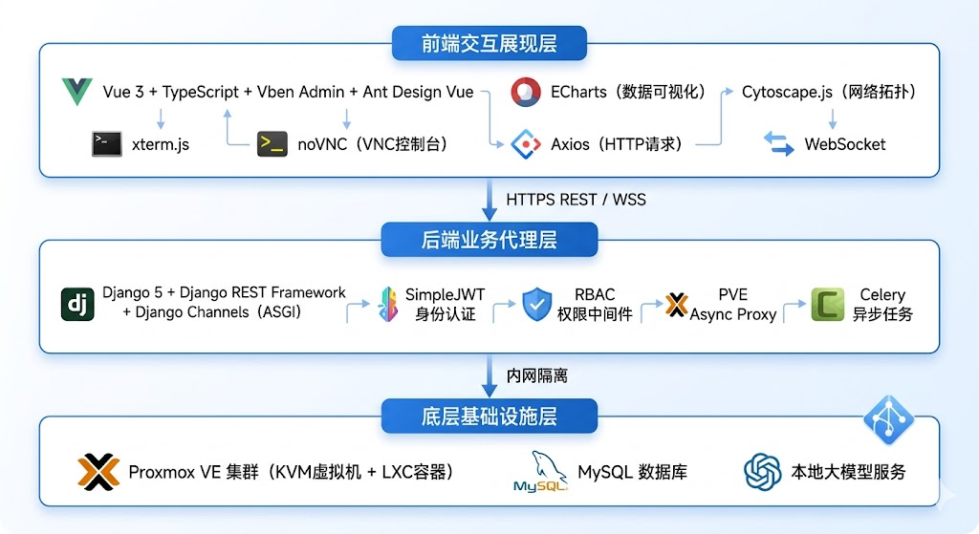
4.1 系统架构设计图
前端交互展现层负责向用户呈现可视化界面并响应操作指令。用户在浏览器中通过 Vue 3 渲染的单页应用访问系统，界面框架采用 Vben Admin，组件库选用 Ant Design Vue。数据可视化（仪表盘统计图表）使用 Apache ECharts，网络拓扑可视化采用 Cytoscape.js，LXC 容器 SSH 终端使用 xterm.js，虚拟机图形控制台使用 noVNC（RFB 协议）。前端通过 Axios 处理常规 HTTP 请求，通过 WebSocket 处理 VNC 图形流、SSH 终端代理及 AI 流式回复等长连接场景。
系统核心业务逻辑由基于 Django 5 的后端代理层驱动。在 Daphne 服务器的支撑下，该层级能够并发处理多种协议请求，并利用 SimpleJWT 令牌与基于角色的访问控制（RBAC）确保接口安全性。业务流转逻辑如下：涉及本地数据的操作通过 Django ORM 进行持久化；涉及虚拟化环境的指令则由专用的异步代理模块转换为 PVE 原生接口调用。该模块不仅负责 Ticket 和 CSRF Token 的动态映射，还承担了对大规模异步操作（如虚拟机克隆）的执行轨迹追踪职能。。
底层基础设施层位于系统内网隔离区域，包括 Proxmox VE 集群（提供 KVM 虚拟机与 LXC 容器算力）、MySQL 数据库（持久化业务数据）、Redis（作为 Django Channels 的 Channel Layer 与 Celery 消息队列）以及可选的本地大语言模型服务节点，不对公网直接暴露任何端口。

4.2.2 系统功能设计
根据第三章的功能需求分析，本系统共设计五大功能模块：仪表盘模块、系统管理模块、PVE 资源管理模块、实验教学模块与 AI 助手模块。系统功能设计如图 4.2 所示。
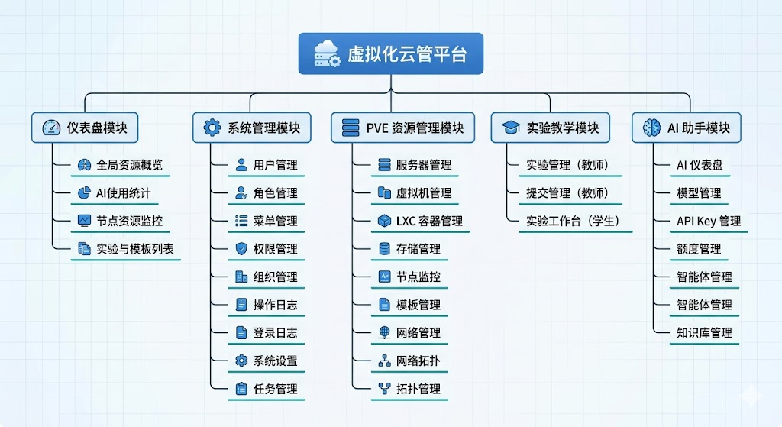
4.2 系统功能模块设计图
每个功能模块的设计内容如下：
（1）仪表盘模块设计
仪表盘是用户登录后首页，展示整个平台整体情况。页面使用响应式栅格布局，分为三个部分：顶部显示 4 张统计卡片（PVE 在线节点数、本月 AI Token 消耗量、实验项目总数、用户总数）。中部左侧是 ECharts 折线/柱状双轴组合图显示近 14 天 AI Token 消耗情况，右侧上方是三个圆形进度条显示主节点 CPU/内存/磁盘使用情况（颜色根据阈值变化：绿<75%、橙<90%、红≥90%），右侧下方是最近实验列表。底部左侧是 ISO 镜像与 LXC 模板列表，右侧是 AI 各模型用量占比的环形饼图。所有数据在页面加载时用Promise.allSettled并发请求，任何一个接口出错都不会影响到其他数据的显示。
（2）系统管理模块设计
系统管理模块承载平台的基础运维管理功能。用户管理支持账号增删改查，以及与角色、组织的关联绑定；角色管理支持角色创建与权限配置，每个角色可关联若干菜单项与 API 权限，同一用户可被授予多个角色，最终权限取并集；菜单管理维护前端菜单树（支持多层父子嵌套），系统根据当前用户角色动态下发可访问的菜单树，实现前端页面的自动裁剪；权限管理维护 API 级别的权限条目，每条记录包含 HTTP 方法与 URL 正则匹配规则，用于后端接口细粒度拦截；组织管理构建多层级树形组织架构；操作日志通过后端中间件自动记录，仅读不写；系统设置以键值对形式存储可变业务配置，支持不重启服务动态修改。
（3）PVE 资源管理模块设计
PVE 资源管理模块是系统的核心功能区，通过 PVE Async Proxy 代理层与 Proxmox VE 集群对接。服务器管理维护多台 PVE 物理服务器的连接配置，支持一键连通性测试。虚拟机管理以表格形式展示所有 KVM 虚拟机，支持创建、电源操作及需二次输入 VMID 确认的危险删除操作；虚拟机详情页采用左侧竖向 Tab 导航，包含概要、控制台（noVNC 图形桌面）、硬件配置、选项、备份管理与快照管理六个子页面。LXC 容器管理功能结构与虚拟机类似，控制台子页面提供基于 xterm.js 渲染的 WebSSH 终端，通过 WebSocket 与后端 Paramiko SSH 代理通信，支持字体、多套主题等个性化配置。网络拓扑包含"实时拓扑"与"拓扑设计"两个 Tab：实时拓扑使用 Cytoscape.js 自动布局渲染从 PVE API 获取的节点与网络连接关系；拓扑设计提供基于 Cytoscape.js 的交互式画布，管理员可自由拖拽节点与连线，构建并持久化自定义网络拓扑图。
（4）实验教学模块设计
实验教学模块面向教师和学生两类角色提供差异化视图。教师端实验管理页采用卡片式布局，支持按标题搜索及按状态过滤，每张卡片展示实验基本信息、提交率/批改率/总分统计及操作按钮区（详情、批改、发布/归档、编辑、成绩导出、删除）；实验创建/编辑表单支持上传多格式指导书文件，文件上传后后台自动触发向量化索引任务；提交管理页供教师查看学生提交记录并进行批改，支持退回操作。学生端仅展示已发布的实验列表；报告编辑器页采用左右分栏布局（左侧指导书预览，右侧基于 marked.js 的 Markdown 编辑区），支持附件上传与草稿保存，最终一键提交后系统自动记录时间并判断是否逾期。
（5）AI 助手模块设计
AI助手模块管理平台内置大语言模型服务。模型管理可以配置多个大语言模型接入端点，可以随时启用/停用某个模型。API Key管理对AI API Key进行统一脱敏管理。额度管理给每个用户分配一定的Token使用额度。智能体管理针对某一实验课程设置专属AI Agent，绑定对应模型以及系统提示词（System Prompt），让不同的实验有自己专属的问答助手。知识库管理显示实验指导书的向量化索引情况，允许管理员手动触发索引重建。用户端使用一个可以漂浮在页面上的AI聊天窗口和智能体进行交流，在后端利用WebSocket把大语言模型每生成一个token就推送到前端，从而达到流式打字的效果。

4.3 系统数据库设计
系统采用 MySQL 作为关系型数据库，存储平台业务层数据（用户权限、实验教学、AI 配置等）。PVE 集群内部的虚拟机实时运行状态以代理方式从 PVE API 获取，不做全量持久化。系统主要数据库表如表 4.1 所示。
4.1 数据库表汇总列表
序号 | 表名 | 所属模块 | 说明
1 | auth_user | 系统管理 | 用户信息表
2 | rbac_userprofile | 系统管理 | 用户扩展信息表（头像、简介）
3 | rbac_role | 系统管理 | 角色表
4 | rbac_menu | 系统管理 | 菜单表
5 | rbac_permission | 系统管理 | API 权限表
6 | rbac_organization | 系统管理 | 组织架构表
7 | rbac_userrole | 系统管理 | 用户角色关联表
8 | rbac_role_menus | 系统管理 | 角色菜单关联表
9 | rbac_role_permissions | 系统管理 | 角色权限关联表
10 | rbac_userorganization | 系统管理 | 用户组织关联表
11 | audit_operationlog | 系统管理 | 操作日志表
12 | system_systemsetting | 系统管理 | 系统配置键值表
13 | tasks_job | 系统管理 | 定时任务配置表
14 | pve_pveserver | PVE 管理 | PVE 服务器配置表
15 | pve_virtualmachine | PVE 管理 | 虚拟机信息表
16 | pve_lxccontainer | PVE 管理 | LXC 容器信息表
17 | pve_networktopology | PVE 管理 | 网络拓扑存储表
18 | experiments_courseexperiment | 实验教学 | 实验课程表
19 | experiments_courseguidebook | 实验教学 | 实验指导书表
20 | experiments_coursesubmission | 实验教学 | 学生提交记录表
21 | experiments_courseattachment | 实验教学 | 提交附件表
22 | chat_aimodelconfig | AI 助手 | AI 模型配置表
23 | chat_aiapikey | AI 助手 | AI API Key 表
24 | chat_aiuserquota | AI 助手 | 用户 AI 配额表
25 | chat_aiagentconfig | AI 助手 | AI 智能体配置表
26 | chat_chatconversation | AI 助手 | 对话会话表
27 | chat_chatmessage | AI 助手 | 对话消息表
28 | chat_aiusagelog | AI 助手 | AI 调用记录表

4.3.1 数据字典设计
用户信息表是整个权限管理的基础，保存平台所有的账号的基本信息，通过与角色表的关系来决定每个用户可以做什么事情。具体设计如表 4.2 所示。

4.2 auth_user 表
序号 | 名称 | 类型 | 不为空 | 注释
1 | id | int | √ | 用户 ID，自增主键
2 | username | varchar(150) | √ | 登录用户名（唯一，可为学号或工号）
3 | password | varchar(128) | √ | 登录密码（PBKDF2 哈希加盐）
4 | first_name | varchar(150) | √ | 名字
5 | last_name | varchar(150) | √ | 姓氏
6 | email | varchar(254) | √ | 邮箱地址
7 | is_staff | tinyint(1) | √ | 是否为后台管理员
8 | is_active | tinyint(1) | √ | 账号是否启用（0=停用）
9 | is_superuser | tinyint(1) | √ | 是否为超级管理员
10 | date_joined | datetime | √ | 账号创建时间
11 | last_login | datetime |  | 最后登录时间
操作日志表是后端中间件自动生成，记录所有经过鉴权的API操作行为，作为安全审计的不可更改的操作依据。这个表只能追加写入，不能通过接口修改或者删除。具体设计如表 4.3 所示。
4.3 audit_operationlog 表
序号 | 名称 | 类型 | 不为空 | 注释
1 | id | bigint | √ | 日志 ID，自增主键
2 | user_id | int |  | 操作者 ID（外键 → auth_user）
3 | username | varchar(150) | √ | 操作者用户名（冗余存储）
4 | action_type | varchar(20) | √ | 操作类型（CREATE/UPDATE/DELETE 等）
5 | request_path | varchar(500) | √ | 请求 URL 路径
6 | request_method | varchar(10) | √ | HTTP 方法
7 | request_params | json | √ | 请求参数快照（敏感字段脱敏）
8 | ip_address | char(39) |  | 客户端 IP 地址
9 | user_agent | varchar(500) | √ | 客户端 User-Agent
10 | status_code | int |  | HTTP 响应状态码
11 | object_repr | varchar(255) | √ | 操作对象描述
12 | created_at | datetime | √ | 操作时间
PVE 服务器配置表存储受系统管辖的 Proxmox VE 宿主机连接参数，认证 Token 在数据库中加密存储，API 响应时不明文返回。具体设计如表 4.4 所示。
4.4 pve_pveserver 表
序号 | 名称 | 类型 | 不为空 | 注释
1 | id | bigint | √ | 服务器 ID，自增主键
2 | name | varchar(100) | √ | 服务器名称
3 | host | varchar(255) | √ | 服务器 IP 或域名
4 | port | int | √ | API 端口（默认 8006）
5 | token_id | varchar(100) | √ | PVE API Token ID
6 | token_secret | varchar(255) | √ | PVE API Token Secret（加密存储）
7 | verify_ssl | tinyint(1) | √ | 是否验证 SSL 证书
8 | is_active | tinyint(1) | √ | 是否启用
9 | created_at | datetime | √ | 创建时间
虚拟机信息表存储从 PVE 集群同步的 KVM 虚拟机记录，系统通过 server_id + vmid 的联合唯一键定位 PVE 集群中的具体实例。具体设计如表 4.5 所示。
4.5 pve_virtualmachine 表
序号 | 名称 | 类型 | 不为空 | 注释
1 | id | bigint | √ | 系统内部 ID，自增主键
2 | server_id | bigint | √ | 所属 PVE 服务器（外键 → pve_pveserver）
3 | vmid | int | √ | PVE 原生虚拟机 ID（与 server_id 联合唯一）
4 | name | varchar(255) | √ | 虚拟机名称
5 | node | varchar(100) | √ | 所在 PVE 物理节点名称
6 | status | varchar(20) | √ | 运行状态（running/stopped/paused）
7 | cpu_cores | int | √ | 分配 CPU 核心数
8 | memory_mb | int | √ | 分配内存大小（MB）
9 | disk_gb | int | √ | 主磁盘容量（GB）
10 | ip_address | varchar(255) | √ | IP 地址
11 | pve_config | json | √ | PVE 原始配置 JSON 快照
12 | created_at | datetime | √ | 同步入库时间
实验课程表是实验教学模块的核心实体，记录由教师创建的各类实验课程信息，通过 status 字段驱动草稿→发布→归档的完整生命周期。具体设计如表 4.6 所示。
4.6 experiments_courseexperiment 表
序号 | 名称 | 类型 | 不为空 | 注释
1 | id | bigint | √ | 实验 ID，自增主键
2 | teacher_id | int | √ | 创建教师（外键 → auth_user）
3 | title | varchar(200) | √ | 实验标题
4 | course_code | varchar(50) | √ | 课程代码
5 | description | longtext | √ | 实验描述
6 | category | varchar(50) | √ | 实验分类
7 | difficulty | varchar(20) | √ | 难度等级（easy/medium/hard）
8 | start_time | datetime | √ | 实验开放时间
9 | end_time | datetime | √ | 实验截止时间
10 | late_submission_allowed | tinyint(1) | √ | 是否允许逾期提交
11 | pve_template_id | varchar(100) | √ | 关联 PVE 克隆模板标识
12 | total_score | decimal(5,2) |  | 总分
13 | scoring_criteria | json | √ | 评分标准（JSON 格式）
14 | status | varchar(20) | √ | 状态（draft/published/archived）
15 | is_active | tinyint(1) | √ | 是否激活（学生可见）
16 | created_at | datetime | √ | 创建时间
学生提交记录表记录每位学生针对每个实验的报告提交状态与批改结果，通过 experiment_id + student_id 联合唯一约束保证每人每个实验只有一条提交记录。具体设计如表 4.7 所示。
4.7 experiments_coursesubmission 表
序号 | 名称 | 类型 | 不为空 | 注释
1 | id | bigint | √ | 提交 ID，自增主键
2 | experiment_id | bigint | √ | 关联实验（外键 → experiments_courseexperiment）
3 | student_id | int | √ | 提交学生（外键 → auth_user）
4 | submission_status | varchar(20) | √ | 提交状态（draft/submitted/graded/returned）
5 | report_title | varchar(255) | √ | 报告标题
6 | report_content | longtext | √ | 报告正文（Markdown 格式）
7 | submit_time | datetime |  | 提交时间
8 | is_late | tinyint(1) | √ | 是否逾期提交
9 | graded_by_id | int |  | 批改教师（外键 → auth_user）
10 | score | decimal(5,2) |  | 批改得分
11 | grade_status | varchar(20) | √ | 批改状态（pending/graded）
12 | feedback | longtext | √ | 教师评语
13 | scoring_details | json | √ | 各项评分明细（JSON 格式）
14 | revision_count | int | √ | 累计退回修改次数
15 | graded_at | datetime |  | 批改完成时间
AI模型配置表保存可以对接的大语言模型接入端点，支持多个模型同时存在配置，管理员可以随时开启或者关闭某个模型而不需要重新启动服务。具体设计如表 4.8 所示。
4.8 chat_aimodelconfig 表
序号 | 名称 | 类型 | 不为空 | 注释
1 | id | bigint | √ | 模型配置 ID，自增主键
2 | model_key | varchar(50) | √ | 模型唯一标识键（唯一）
3 | model_name | varchar(100) | √ | 模型名称（如 gpt-4o、deepseek-chat）
4 | model_type | varchar(50) | √ | 模型类型（chat/embedding 等）
5 | api_key_id | bigint |  | 关联 API Key（外键 → chat_aiapikey）
6 | is_enabled | tinyint(1) | √ | 是否启用
7 | is_default | tinyint(1) | √ | 是否为默认模型
8 | max_tokens | int | √ | 最大 Token 数限制
9 | temperature_default | decimal(3,2) | √ | 默认温度参数
10 | allowed_roles | json |  | 允许访问的角色列表（JSON）
11 | created_at | datetime | √ | 创建时间
LXC容器信息表和虚拟机信息表结构相同，保存从PVE集群获取的LXC轻量级容器的信息，增加一个SSH密码字段以便后续进行WebSSH代理连接。具体设计如表 4.9所示。
4.9 pve_lxccontainer 表
序号 | 名称 | 类型 | 不为空 | 注释
1 | id | bigint | √ | 系统内部 ID，自增主键
2 | server_id | bigint | √ | 所属 PVE 服务器（外键 → pve_pveserver）
3 | vmid | int | √ | PVE 原生容器 ID（与 server_id 联合唯一）
4 | name | varchar(255) | √ | 容器名称
5 | node | varchar(100) | √ | 所在 PVE 物理节点名称
6 | status | varchar(20) | √ | 运行状态（running/stopped）
7 | cpu_cores | int | √ | 分配 CPU 核心数
8 | memory_mb | int | √ | 分配内存大小（MB）
9 | disk_gb | int | √ | 主磁盘容量（GB）
10 | ip_address | varchar(255) | √ | IP 地址
11 | description | longtext | √ | 容器描述
12 | pve_config | json | √ | PVE 原始配置 JSON 快照
13 | ssh_password | varchar(255) | √ | SSH 密码（用于 WebSSH 代理，加密存储）
14 | created_at | datetime | √ | 同步入库时间
网络拓扑存储表持久化管理员在拓扑设计画布上创建的自定义网络拓扑图，拓扑节点与连线数据以 JSON 格式存储在 diagram_data 字段中。具体设计如表 4.10 所示。
4.10 pve_networktopology 表
序号 | 名称 | 类型 | 不为空 | 注释
1 | id | bigint | √ | 拓扑 ID，自增主键
2 | name | varchar(150) | √ | 拓扑名称
3 | description | longtext | √ | 拓扑描述
4 | is_active | tinyint(1) | √ | 是否启用
5 | diagram_data | json | √ | 拓扑图数据（Cytoscape.js 元素 JSON）
6 | metadata | json | √ | 拓扑元信息（布局、样式等）
7 | created_at | datetime | √ | 创建时间
8 | updated_at | datetime | √ | 最后修改时间
AI API Key 表集中管理各大语言模型服务商的 API 密钥，Key 值以加密形式存储，并记录调用统计与错误信息，支持按优先级进行 Key 轮换。具体设计如表 4.11 所示。
4.11 chat_aiapikey 表
序号 | 名称 | 类型 | 不为空 | 注释
1 | id | bigint | √ | Key ID，自增主键
2 | provider | varchar(50) | √ | 服务提供商（openai/deepseek 等）
3 | key_name | varchar(100) | √ | Key 名称标识
4 | api_key_encrypted | longtext | √ | API Key 密文（加密存储）
5 | base_url | varchar(255) |  | 自定义 API 基础地址
6 | is_active | tinyint(1) | √ | 是否启用
7 | priority | int | √ | 使用优先级（数值越小优先级越高）
8 | daily_token_limit | bigint |  | 每日 Token 用量限额
9 | monthly_token_limit | bigint |  | 每月 Token 用量限额
10 | daily_tokens_used | bigint | √ | 今日已用 Token 数
11 | monthly_tokens_used | bigint | √ | 本月已用 Token 数
12 | total_tokens_used | bigint | √ | 累计已用 Token 数
13 | total_cost | decimal(10,2) | √ | 累计费用估算
14 | last_used_at | datetime |  | 最近使用时间
15 | error_count | int | √ | 累计错误次数
16 | created_at | datetime | √ | 创建时间
用户AI配额表是针对每个用户设置一个单独的Token使用量上限，在每次调用模型之后会增加相应的使用量，当超过这个上限时就不再接受新的请求，可以是按天或者按月来计算配额。具体设计如表 4.12 所示。
4.12 chat_aiuserquota 表
序号 | 名称 | 类型 | 不为空 | 注释
1 | id | bigint | √ | 记录 ID，自增主键
2 | user_id | int | √ | 关联用户（外键 → auth_user）
3 | quota_type | varchar(20) | √ | 配额类型（daily/monthly/total）
4 | token_limit | bigint | √ | Token 限额上限
5 | tokens_used | bigint | √ | 已用 Token 数
6 | reset_at | datetime |  | 下次重置时间
7 | is_active | tinyint(1) | √ | 是否启用该配额
8 | created_at | datetime | √ | 创建时间
AI智能体配置表保存每个实验对应的AI Agent配置信息，用bounded_experiment_id关联到实验上，可以开启或者关闭RAG检索增强以及对话记忆功能。具体设计如表 4.13 所示。
4.13 chat_aiagentconfig 表
序号 | 名称 | 类型 | 不为空 | 注释
1 | id | bigint | √ | 智能体 ID，自增主键
2 | agent_key | varchar(50) | √ | 智能体唯一标识键（唯一）
3 | agent_name | varchar(100) | √ | 智能体名称
4 | model_config_id | bigint |  | 关联模型配置（外键 → chat_aimodelconfig）
5 | bounded_experiment_id | bigint |  | 绑定实验（外键 → experiments_courseexperiment）
6 | system_prompt | longtext | √ | 系统提示词（System Prompt）
7 | context_type | varchar(50) | √ | 上下文类型
8 | temperature | decimal(3,2) | √ | 温度参数
9 | max_tokens | int | √ | 最大 Token 数
10 | enable_rag | tinyint(1) | √ | 是否启用 RAG 检索增强
11 | rag_top_k | int | √ | RAG 检索返回文档块数量
12 | enable_memory | tinyint(1) | √ | 是否启用对话记忆
13 | memory_window | int | √ | 记忆窗口大小（保留最近 N 轮）
14 | language | varchar(10) | √ | 回复语言（zh/en）
15 | is_active | tinyint(1) | √ | 是否启用
16 | created_at | datetime | √ | 创建时间
对话会话表保存每一次用户与AI助手之间的全部对话会话，用session_id唯一标识，可以区分上下文类型（通用对话/实验专项对话），记录会话消息数以及最后活跃时间。具体设计如表 4.14 所示。
4.14 chat_chatconversation 表
序号 | 名称 | 类型 | 不为空 | 注释
1 | id | bigint | √ | 会话 ID，自增主键
2 | user_id | int | √ | 发起用户（外键 → auth_user）
3 | session_id | varchar(64) | √ | 会话唯一标识（UUID，唯一）
4 | title | varchar(255) | √ | 会话标题
5 | context_type | varchar(50) | √ | 上下文类型（general/experiment）
6 | context_id | varchar(100) | √ | 上下文对象 ID（如实验 ID）
7 | model_name | varchar(50) | √ | 使用的模型名称
8 | temperature | decimal(3,2) |  | 对话温度参数
9 | max_tokens | int |  | 最大 Token 限制
10 | message_count | int | √ | 累计消息条数
11 | last_message_at | datetime |  | 最后消息时间
12 | is_archived | tinyint(1) | √ | 是否已归档
13 | created_at | datetime | √ | 会话创建时间
对话消息表保存每一条对话消息具体内容以及所消耗Token数量，利用sequence字段来保证消息顺序性，可以进行多轮对话消息查询及Token统计。具体设计如表 4.15 所示。
4.15 chat_chatmessage 表
序号 | 名称 | 类型 | 不为空 | 注释
1 | id | bigint | √ | 消息 ID，自增主键
2 | conversation_id | bigint | √ | 所属会话（外键 → chat_chatconversation）
3 | role | varchar(20) | √ | 消息角色（user/assistant/system）
4 | content | longtext | √ | 消息正文
5 | content_type | varchar(20) | √ | 内容类型（text/markdown）
6 | sequence | int | √ | 消息在会话中的顺序编号
7 | prompt_tokens | int | √ | 输入 Token 消耗
8 | completion_tokens | int | √ | 输出 Token 消耗
9 | total_tokens | int | √ | 总 Token 消耗
10 | model_name | varchar(50) | √ | 实际使用的模型名称
11 | finish_reason | varchar(50) | √ | 生成结束原因（stop/length 等）
12 | feedback | varchar(20) | √ | 用户反馈（like/dislike/none）
13 | error_message | longtext | √ | 错误信息（调用失败时记录）
14 | retry_count | int | √ | 重试次数
15 | parent_message_id | bigint |  | 父消息 ID（外键，用于分支对话）
16 | created_at | datetime | √ | 消息创建时间
根据以上各实体的关联关系，系统核心业务数据的 E-R 图如图 4.3 到图4.xxx所示。图中展示了用户权限管理、实验教学与 AI 助手三条主要业务关联链路，以及 PVE 资源的独立管理链路。
由于系统整体业务数据的 E-R 图较为复杂，因此将整个E-R图拆分成了用户权限管理模块、实验教学模块。具体内容详见图4.3到图4.9。
用户权限管理模块管理模块如图4.3所示，用户表（表auth_user）实体与用户组（表auth_group）的关系是多对一、通过关系表auth_user_groups记录。
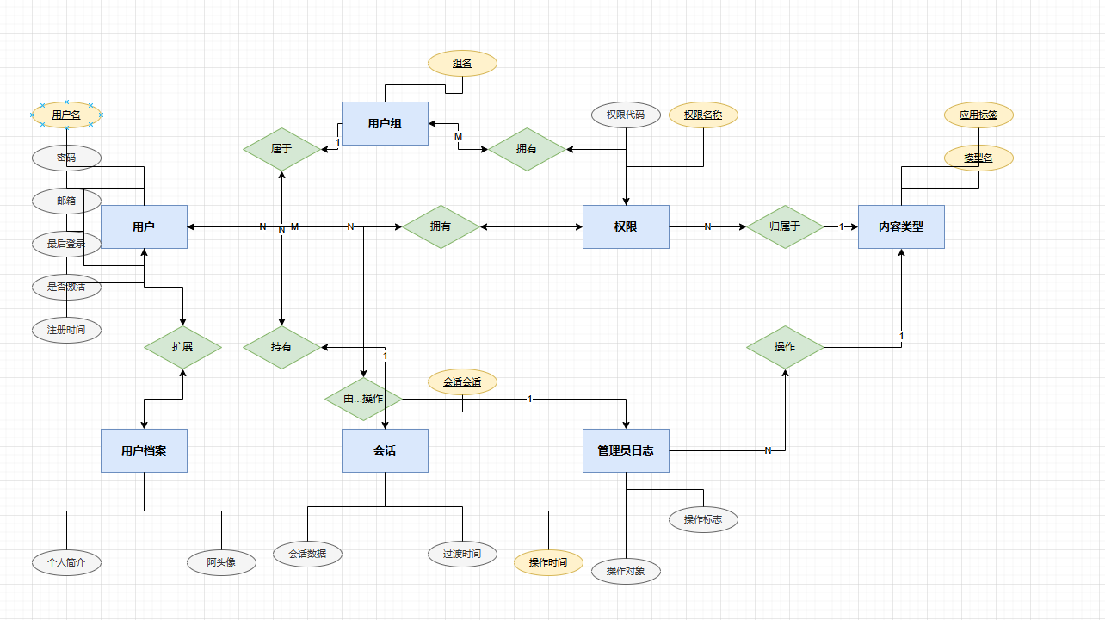
4.3 用户认证与权限管理模块E-R图
rbac_role（角色）通过 rbac_role_menus 和 rbac_role_permissions 中间表与 rbac_menu（菜单）和 rbac_permission（接口权限）建立多对多关系，支持细粒度的菜单与接口访问控制；rbac_permission 归属于具体的菜单节点。rbac_menu 与 rbac_organization 均通过 parent_id 自引用，分别构成菜单树和组织树层级结构。rbac_userrole 和 rbac_userorganization 分别记录用户与角色、用户与组织之间的归属关系，rbac_role_custom_data_organizations 则支持按组织范围进行数据权限隔离。
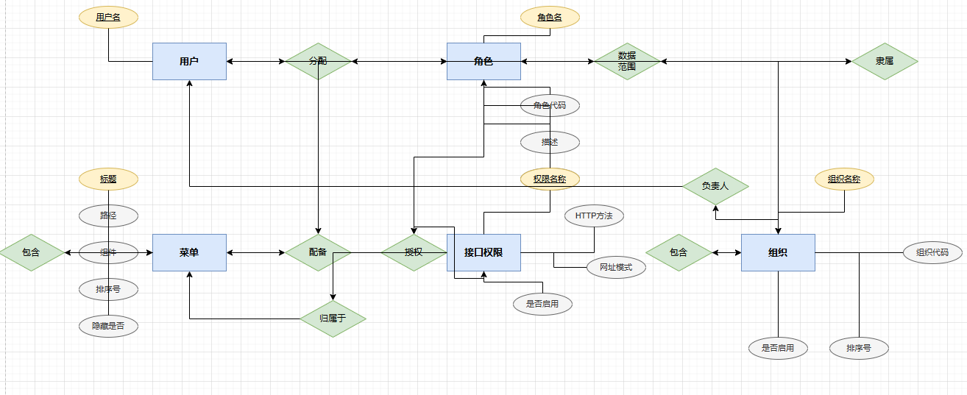
4.4 RBAC角色与组织架构模块E-R图
experiments_courseexperiment（课程实验）是核心实体，记录实验标题、课程编号、难度、起止时间、关联 PVE 模板及评分标准等信息，并与授课教师（auth_user）和所属组织（rbac_organization）关联。experiments_courseguidebook（实验指导书）以外键引用实验，支持多文档类型上传并标记知识库索引状态。experiments_coursesubmission（实验提交）记录学生的提交状态、虚拟机快照信息、报告内容及教师批改结果（分数、反馈、批改时间），通过外键分别关联实验、学生和批改教师，实现从发布到评分的完整业务闭环。
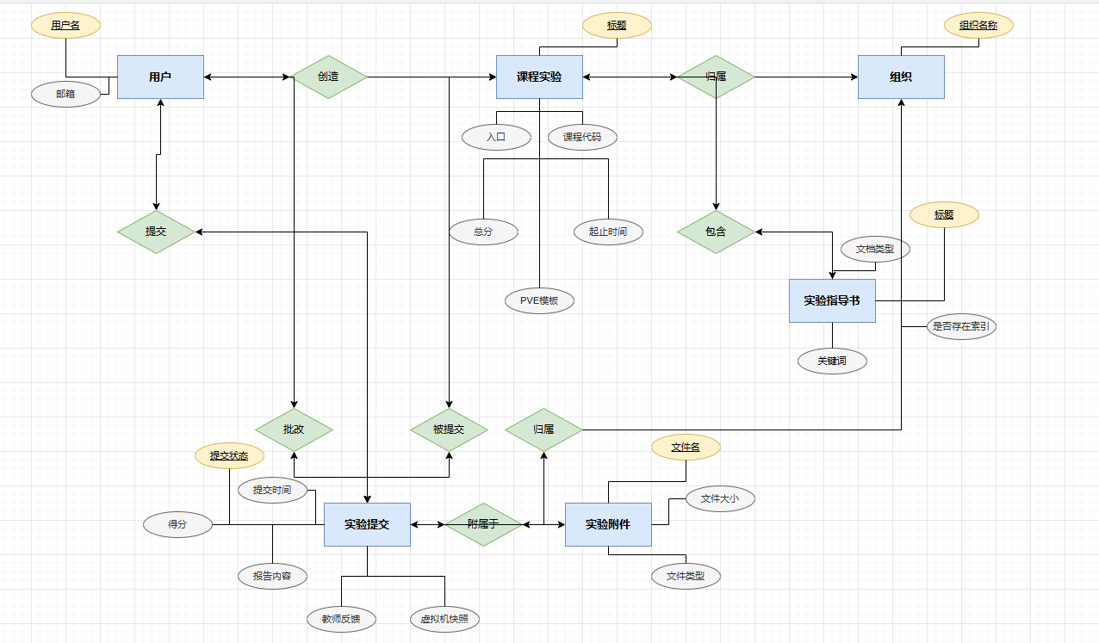
4.5课程实验管理模块E-R图
audit_operationlog（操作日志）记录每次请求的用户、时间、操作类型、请求路径与方法、请求参数、客户端 IP 及响应状态码，通过 content_type_id 关联操作对象的模型类型，支持对任意业务实体的变更进行溯源审计。system_systemsetting（系统配置）以键值对形式持久化全局参数，支持按分类检索、加密存储敏感值，并记录创建人与最后修改人。tasks_job（定时任务）存储 Cron 表达式、调用目标、任务参数及下次执行时间，实现系统级后台作业的统一调度与状态追踪。
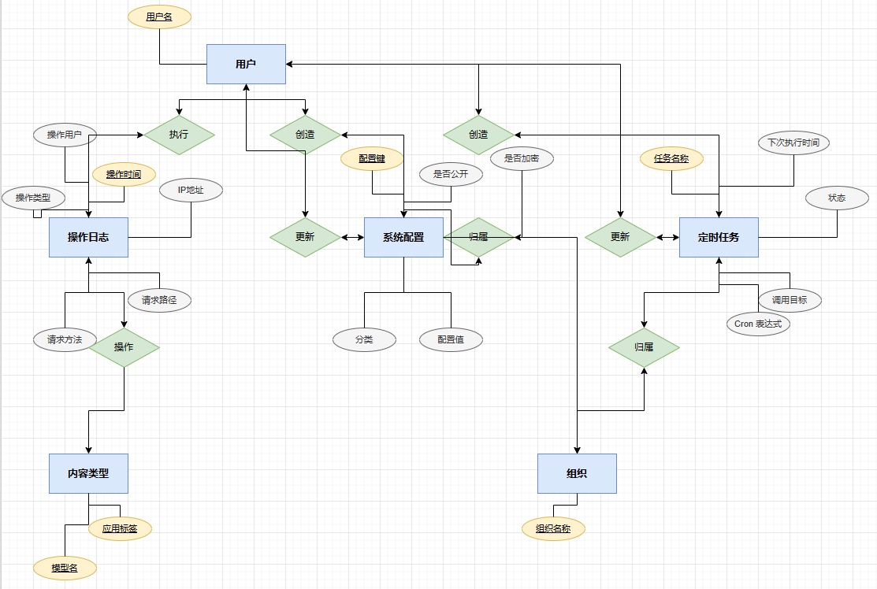
4.6 日志审计与系统配置架构模块E-R图
chat_aiapikey（API 密钥）与 chat_aimodelconfig（模型配置）形成一对多关系，chat_aiagentconfig（智能体配置）在模型配置基础上进一步定义系统提示词、上下文类型及 RAG/记忆开关等行为参数。chat_chatconversation（会话）聚合用户的一次完整对话，chat_chatmessage（消息）通过 parent_message_id 自引用支持多轮树状对话，chat_chatconversationsummary 存储会话压缩摘要以节省 Token 开销。chat_aiuserquota 对用户设置 Token 配额上限，chat_aiusagelog 则以消息粒度记录每次调用的模型、Token 消耗及费用，便于审计与成本分析。
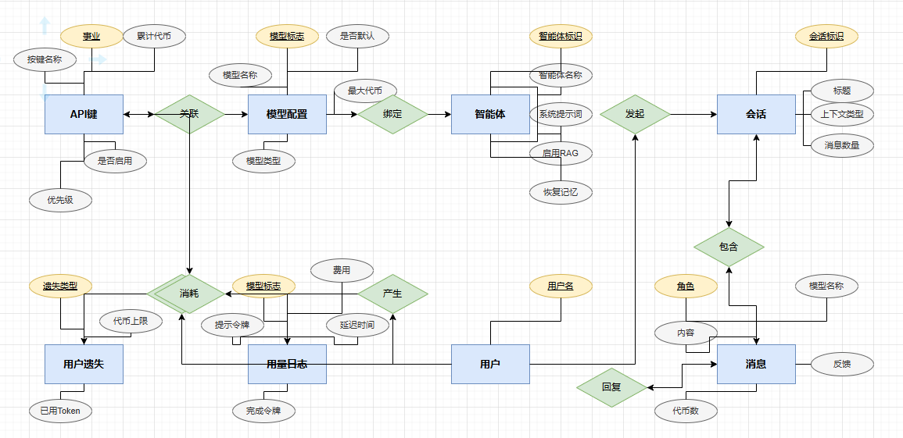
4.7 AI对话架构模块E-R图
chat_aiknowledgeindexstatus 与指导书（experiments_courseguidebook）一对一绑定，记录向量索引的构建状态及分块数量。chat_chatexperimentcontext 以会话为单位，将实验、指导书、学生提交三类上下文关联到同一对话，使 AI 在回答时能同时参考课程内容与学生当前的实验进度。chat_aiagentconfig 通过 bounded_experiment_id 将智能体与特定实验绑定，确保每个实验对应的 AI 助手仅在其授权的知识范围内作答。
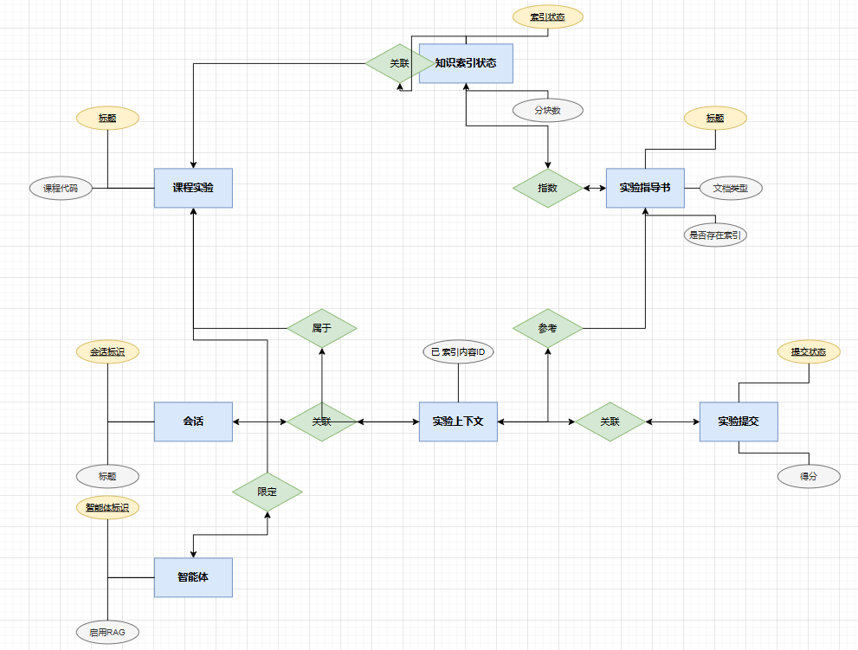
图4.8 RBAC角色与组织架构模块E-R图
pve_pveserver（PVE 服务器）记录物理节点的连接信息（主机地址、端口、Token 凭证及 SSL 验证选项），pve_virtualmachine（虚拟机）以外键归属于某台 PVE 服务器，存储 VMID、节点名称、运行状态、CPU/内存/磁盘配置、IP 地址及完整的 PVE 配置快照（JSON）。pve_networktopology（网络拓扑）独立存储可视化拓扑图数据，支持以图形化方式设计和展示实验环境的网络架构。
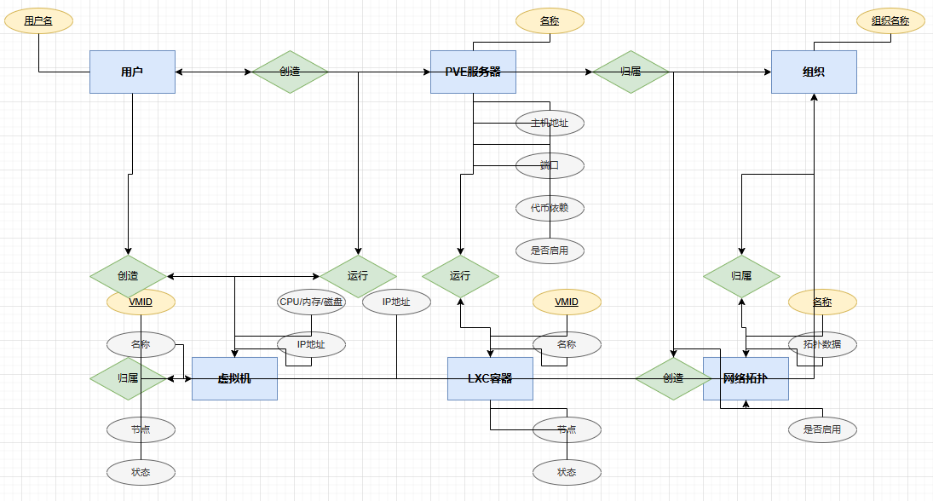
图4.9 PVE管理架构模块E-R图

4.4 本章小结
本章从系统设计原则、系统总体设计与数据库设计三个层面，对基于 PVE 的虚拟化云管平台进行了全面的工程方案设计。
从系统设计的角度出发，在系统设计上坚持前后端分离、模块化设计、安全第一、接口统一以及用户体验至上这五个基本原则，给以后的工作指明了技术路线。
在系统总体设计方面，提出了前端交互展现层、后端业务代理层与底层基础设施层的三层架构体系；设计了仪表盘、系统管理、PVE 资源管理、实验教学与 AI 助手五大功能模块，并对各模块的功能边界与关键交互逻辑进行了详细说明。
在数据库设计上，梳理出系统的全部28张业务数据表，并对每一张表都做了详细的数据字典设计（表4.2到表4.29），包括用户权限（auth_user/rbac_*系列）、PVE资源（pve_*系列）、实验教学（experiments_*系列）以及AI助手（chat_*系列）四大类主要对象的所有属性定义，为第五章的系统开发打下良好的基础并提供接口标准。

5 系统实现

5.1 系统登录与权限管理模块的实现

5.1.1 用户登录与 JWT 令牌认证的实现
系统登录页面是基于Vben Admin框架开发，页面中间有登录卡片，有用户名输入框、密码输入框以及登录按钮，界面简洁大方，符合管理后台的设计要求。用户填写凭据之后，前端对输入内容进行非空以及格式校验，校验成功之后利用Axios以POST的方式把用户名和密码发送给后端接口/api/v1/auth/login/。登录成功后，在页面顶部显示欢迎语并且自动跳转到仪表盘主页。如果认证失败，在表单下方显示相应错误信息。页面实现如图5.1所示。
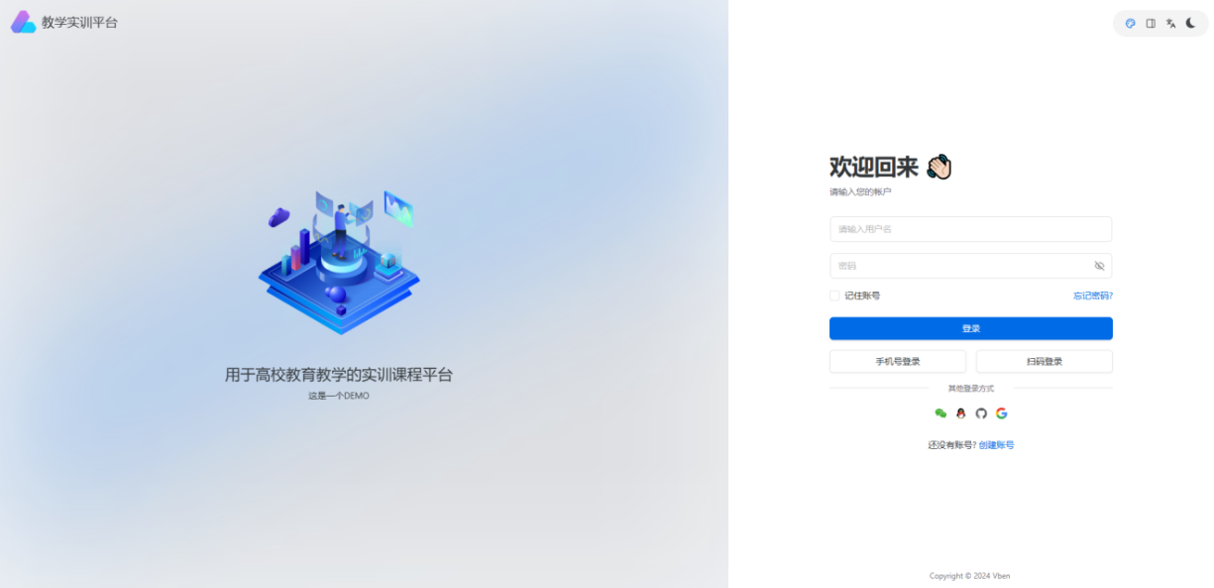
5.1 登录页的实现

5.1.2 RBAC权限控制与动态菜单下发的实现
后端登录视图在接收到请求后，首先从请求体中提取用户名与密码字段，调用 Django 内置的 authenticate() 函数完成身份验证，其内部通过 check_password() 对数据库中存储的加盐哈希密码进行比对。认证通过后，视图使用 SimpleJWT 库的 RefreshToken.for_user() 方法为该用户生成一对令牌：AccessToken（默认有效期较短，约为1小时）与 RefreshToken（有效期较长，约为7天）。生成的两枚令牌随 HTTP 200 响应一并返回给前端。前端在 Pinia store 中将 AccessToken 与 RefreshToken 持久化存储，并在 Axios 请求拦截器中为每次后续请求的 Header 自动附加 Authorization: Bearer <accessToken>。当 Axios 响应拦截器捕获到 HTTP 401 状态码时，系统会自动携带 RefreshToken 向 /api/v1/auth/token/refresh/ 发起静默刷新请求，刷新成功后无缝重放原始请求，从而实现用户无感知的 Token 续期机制。相关代码如图5.2所示。
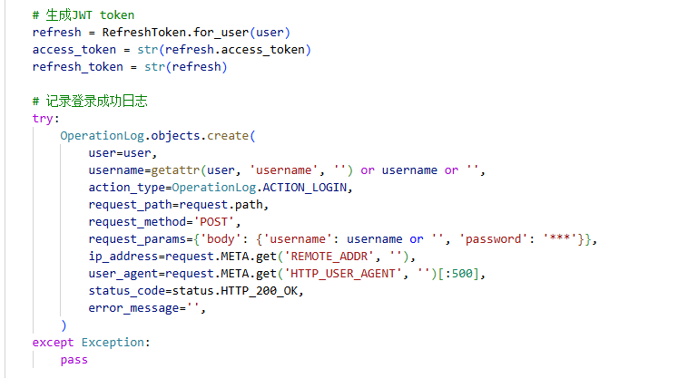
5.2 RBAC 权限控制与动态菜单下发的实现
权限管理页面有角色列表、菜单树配置以及权限规则三个子模块。角色管理以表格形式列出所有角色，可以添加、修改和删除角色。菜单树配置页面用树状图展示所有菜单项，管理员可以勾选角色对应的菜单项。权限规则页面显示每个角色所拥有的API访问权限，包括请求方式以及URL匹配方式。页面实现如图5.3所示。
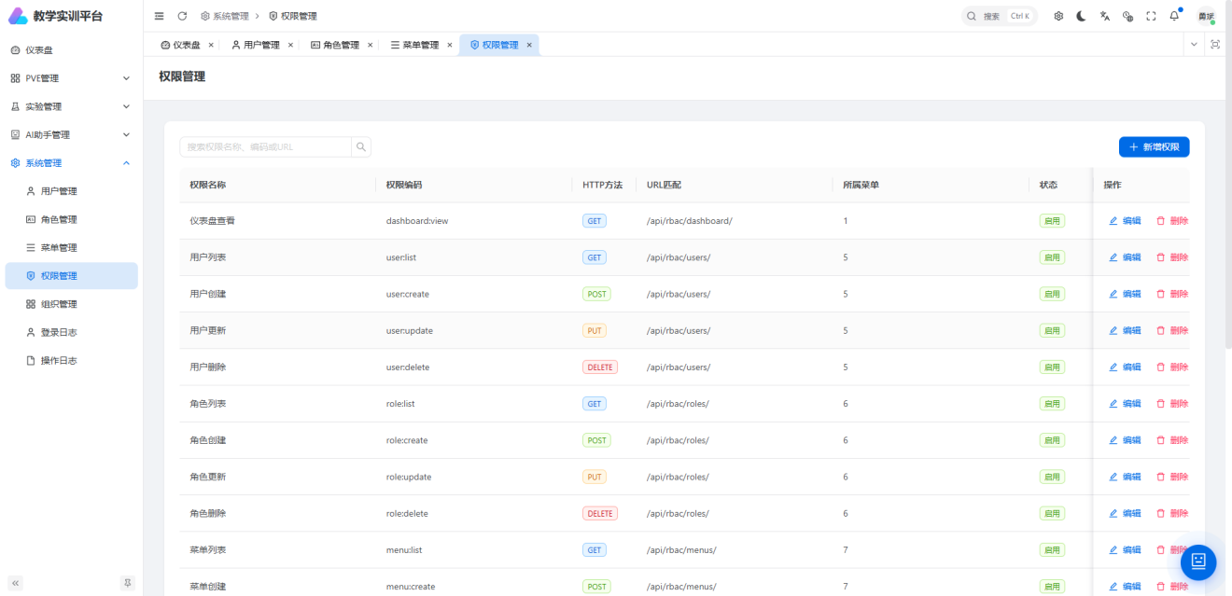
5.3 RBAC 权限管理页面
用户登录完成后，前端随即调用 /api/v1/rbac/menus/ 接口获取当前用户的菜单树。后端视图通过 request.user 关联查询 rbac_userrole 表，获取用户所属的所有角色，再经 rbac_role → rbac_role_menus → rbac_menu 的关联链路，汇总出该用户有权访问的全部菜单节点，以树形结构序列化后返回。前端收到菜单数据后，Vben Admin 的全局路由守卫 beforeEach 钩子依据菜单列表动态注册路由，未包含在返回菜单中的路由路径即使被手动输入也无法激活对应页面组件，从而在前端层面形成路由隔离。在后端层面，系统实现了自定义 API 权限中间件，每个请求到达时，中间件遍历请求用户所关联角色的全部 rbac_role_permissions 记录，将当前请求的 HTTP Method 与 Path 与权限规则中的 url_pattern 进行正则匹配，若未命中任何规则则直接返回 HTTP 403 响应，杜绝越权调用的可能。相关代码如图5.4所示。
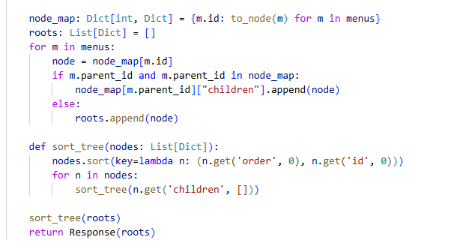
5.4 动态菜单下发与权限中间件代码实现

5.1.3 用户管理与组织架构管理的实现
用户管理页面以数据表格为主，显示系统中所有用户的用户名、真实姓名、邮箱、所在组织、角色标签以及账号状态等信息，在表格上方有关键词搜索框和状态下拉过滤器可以进行多条件查询。点击“新增”按钮可以弹出用户创建表单，填写基本信息以及选择组织和角色后提交。点击操作列中的“编辑”按钮可以修改用户信息，点击“停用”可以禁用该账号登录。组织架构管理页面用树形组件显示学院、系部以及班级的关系，每个节点可以拖拽改变位置，还可以通过右键菜单或者按钮添加子节点、修改名称或者删除等。页面实现如图5.5所示。
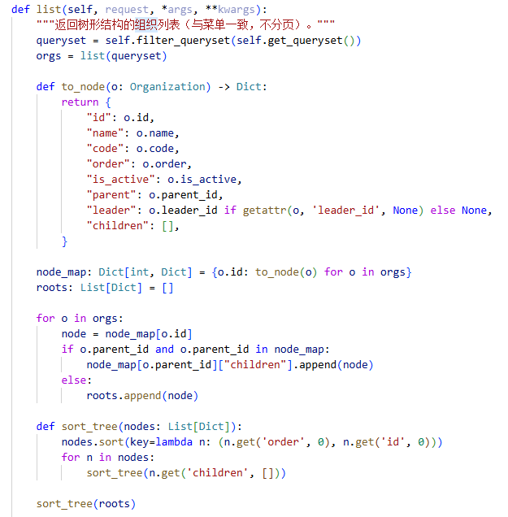
5.5 用户管理与组织架构管理页面
后端 UserViewSet 继承自 DRF 的 ModelViewSet，在处理用户创建请求时，视图会从请求数据中提取明文密码字段，调用 Django 的 make_password() 函数对其进行加盐哈希处理后再写入数据库，确保密码不以明文形式落盘。在更新用户角色时，视图首先删除 rbac_userrole 表中该用户的全部旧角色关联记录，随后将前端传入的新角色 ID 列表批量创建为新的关联记录，以此保证角色绑定关系的一致性。组织架构的树形数据由后端递归序列化生成，并支持通过 parent_id 字段表达父子层级关系，前端在提交拖拽排序结果时携带 sort_order 字段，后端批量更新各节点的排序权重。相关代码如图5.6所示。
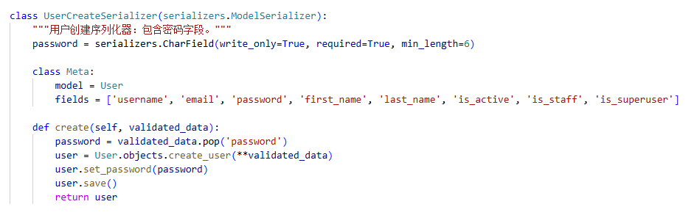
5.6 用户管理后台逻辑代码实现

5.2 仪表盘模块的实现
仪表盘页面是用户登录后第一个看到的总览页面，整个页面为栅格布局，分为顶部统计区、中部图表区两个部分。顶部排列四张统计卡片，依次显示当前接入的PVE节点数量、系统累计消耗的AI Token数、已创建实验总数以及注册用户总数，每张卡片都有相应的矢量图标和趋势指示。中部左侧是用ECharts绘制出的双轴组合图，用柱状图表示最近14天每天消耗的AI Token数量（左Y轴），用折线图表示同时期调用次数（右Y轴），两者共用一个X轴时间轴。右边并列三个圆形进度条，分别是当前PVE节点CPU使用率、内存使用率以及磁盘使用率，进度条颜色根据使用率不同而变化，低负载为绿色，中等负载为橙色，高负载为红色，可以很直观地看出资源压力情况。页面实现如图5.7所示。
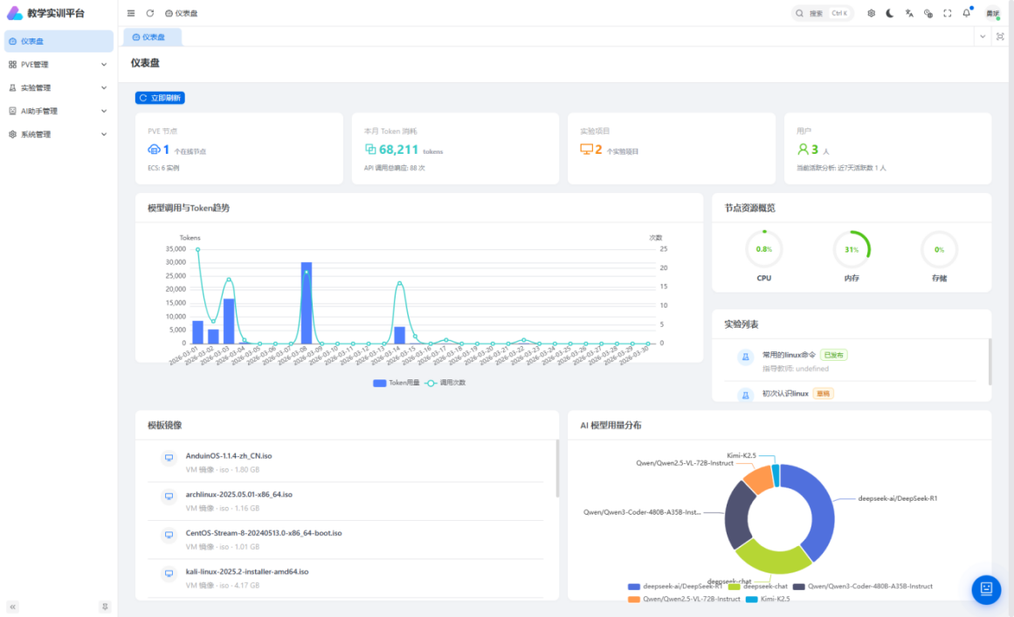
5.7 仪表盘页面
前端在页面挂载时用Promise.allSettled并发发起四个统计接口请求，这样任何一个接口出错都不会影响到其他卡片的数据展示。节点资源使用率的数据来源于接口 /api/v1/pve/nodes/{server_id}/{node_name}/monitor/?timeframe=hour，后端接收到该请求之后，通过反向代理的方式访问目标PVE服务器上的 /api2/json/nodes/{node}/rrddata 接口，然后对返回的RRD时序数据中的cpu、mem、disk等指标进行处理，取最近的一条记录计算出实际使用率并返回给前端。ECharts图表在初始化的时候传入一个双Y轴配置对象，在柱状图系列和折线图系列中分别对应到左边和右边的Y轴上，在tooltip中同时显示这两个值，便于管理员进行比较。相关代码如图5.8所示。
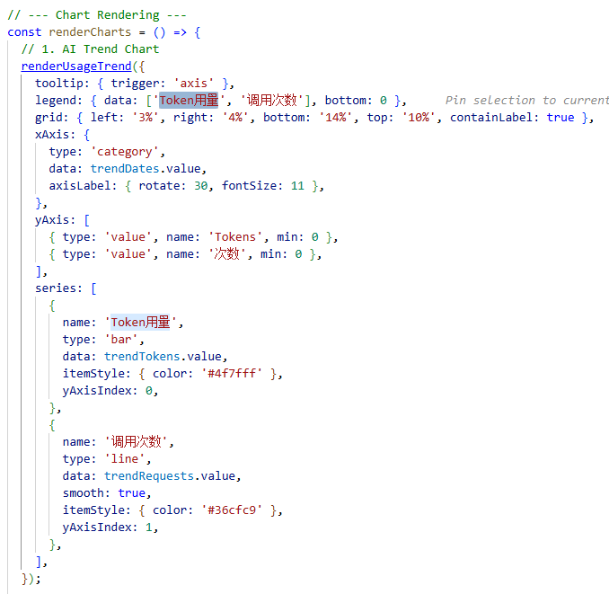
5.8 仪表盘数据聚合与图表渲染代码实现

5.3 PVE 资源管理模块的实现

5.3.1 PVE 服务器管理与虚拟机列表的实现
PVE服务器管理页面用表格的方式显示已经加入到平台中的所有PVE服务器的信息，包括服务器的名字，IP地址，端口以及是否在线等信息。每一行最后有一个操作列有“编辑”、“连通性测试”，点击“连通性测试”之后按钮变为loading状态，在后端校验完成后在状态列显示结果图标。添加新服务器时弹出抽屉表单，填写主机、端口、认证凭据等信息后提交保存。虚拟机列表页显示当前所有已经同步的KVM虚拟机信息，包括VMID、所在服务器、所在节点、虚拟机名、状态（用Tag组件颜色表示running/stopped）、CPU数量、内存大小以及磁盘大小，在列表上方有“同步PVE”按钮，点击后会执行一次全量同步操作。页面实现如图5.9所示。
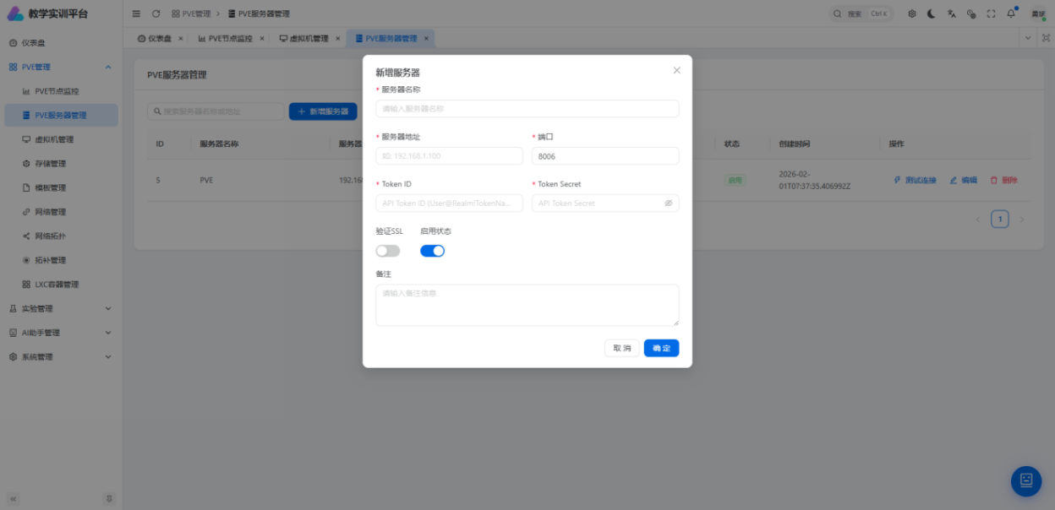
5.9 PVE 服务器管理与虚拟机列表页面
连通性测试接口收到服务器ID之后，后端获取到这条记录对应的主机以及端口号，用系统自带的PVE Session向目标服务器的/api2/json/nodes发送GET请求，如果返回的状态码是200就认为是连通正常的，在数据库中将status字段设置成online，否则把错误的原因写入到响应体中并且将状态设置为offline返回给前端显示。虚拟机同步逻辑是从后端视图遍历数据库中所有处于激活状态的PveServer记录，然后依次对每个节点下的/api2/json/nodes/{node}/qemu接口发送请求，获取该节点下所有的虚拟机列表并与数据库pve_virtualmachine表中的数据进行比较：如果VMID不存在就添加一条新的记录，如果已经存在就更新名称、状态、CPU、内存等信息，最后返回新增和更新的数量。相关代码如图5.10所示。
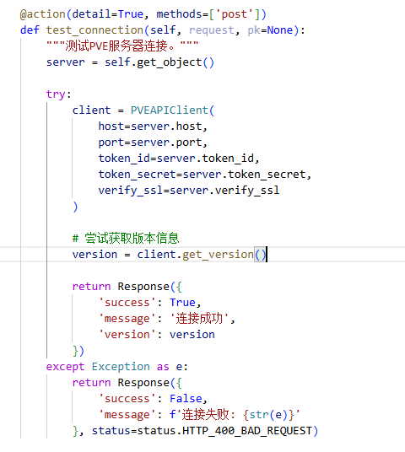
5.10 PVE 服务器管理与虚拟机同步代码实现

5.3.2 虚拟机全生命周期管理与快照备份的实现
虚拟机详情页使用左侧竖向Tab导航，有六个选项卡，分别是概要、控制台、硬件、选项、备份与快照。概要 Tab 用信息卡片的形式显示虚拟机当前运行情况（CPU使用率、内存使用率、运行时间）以及基本信息（操作系统类型、磁盘大小、网卡MAC地址等）。快照 Tab 用树形列表显示该虚拟机的所有快照节点及其创建时间，在列表中可以新建快照或者回滚。备份 Tab 展示历史备份任务记录，可以进行手动备份。页面顶部操作区有电源控制下拉菜单（启动、关机、强制停止、重启），在删除操作时会弹出二次确认对话框，需要用户手动输入目标VMID才能进行删除，以免误删。页面实现如图5.11所示。
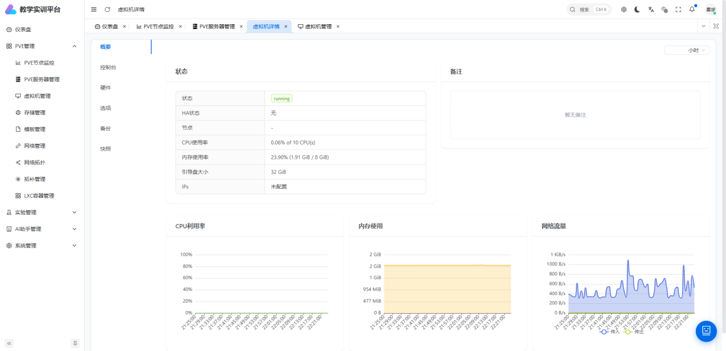
5.11 虚拟机全生命周期管理页面
虚拟机创建过程是一个向导式的多步表单，用户需要一个一个地输入CPU数量、内存大小（MB）、磁盘大小（GB）、存储池的名字以及模板VMID，然后点击提交按钮，前端就会发送POST请求到/api/v1/pve/vms/。后端视图接收到参数之后，发送一个POST /api2/json/nodes/{node}/qemu/{template_vmid}/clone请求给PVE，PVE立刻返回一个UPID，后端把UPID以及新创建的虚拟机的信息保存到数据库中，然后由Celery异步Worker定时去GET /api2/json/nodes/{node}/tasks/{upid}/status直到任务结束，之后更新虚拟机的状态。电源操作视图接收操作类型参数（start/shutdown/stop/reboot），映射到相应的PVE接口路径/api2/json/nodes/{node}/qemu/{vmid}/status/{action}，然后用POST方法调用。快照管理用GET请求/api2/json/nodes/{node}/qemu/{vmid}/snapshot获取快照列表，用POST创建新的快照，回滚使用POST /api2/json/nodes/{node}/qemu/{vmid}/snapshot/{name}/rollback，所有的请求都由后端代理转发并且返回统一错误信息。相关代码如图5.12所示。
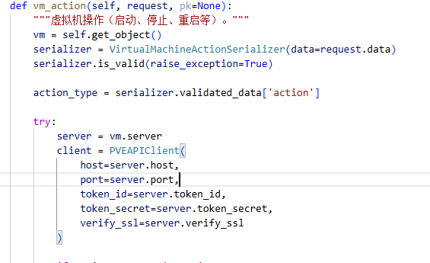
5.12 虚拟机生命周期管理代码实现

5.3.3 虚拟机 noVNC 图形控制台的实现
虚拟机图形控制台位于虚拟机详情页的控制台 Tab 下方，在页面上首先看到的是一个连接提示以及一个“打开控制台”的按钮，单击该按钮即开始连接过程，当连接成功之后控制台区域就会展示出虚拟机的图形桌面。工具栏位于控制台上方，有全屏切换、发送 Ctrl+Alt+Del 组合键、电源操作（关机/重启）等功能按钮，便于用户在不离开控制台情况下完成一些简单管理任务。页面实现如图5.13所示。
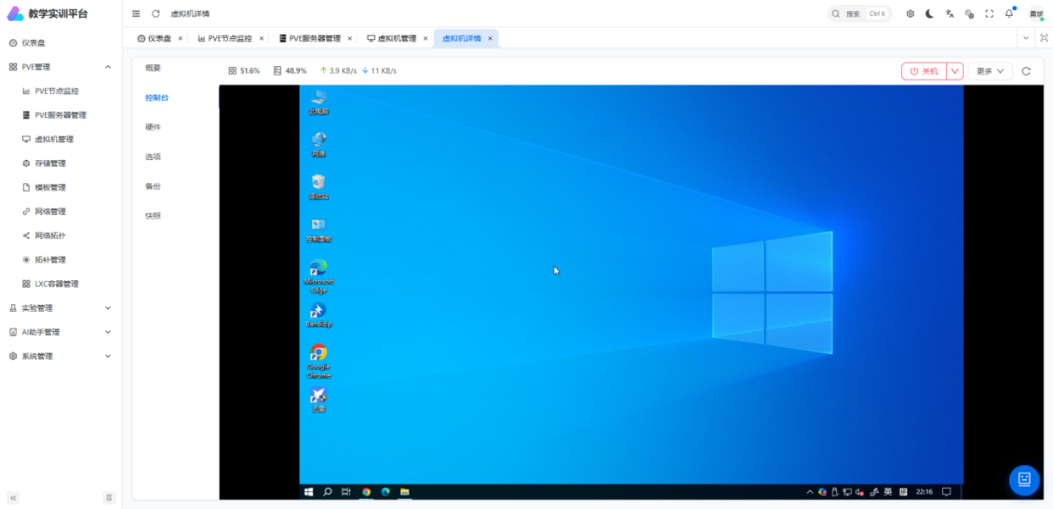
5.13 虚拟机 noVNC 控制台页面
控制台连接流程分为两个阶段。第一阶段，前端激活控制台 Tab 时，向 /api/v1/pve/vms/{id}/console/ticket/ 发起 POST 请求，后端生成一枚有效期为60秒的一次性 Ticket 并返回，该 Ticket 存储于 Django Cache中，与虚拟机 ID 和用户 ID 绑定。第二阶段，前端以 ?ticket=xxx 为 URL 参数，发起至 wss://.../ws/console/vm/{vm_id}/ 的 WebSocket 连接。后端 VmConsoleConsumer 在 WebSocket 握手阶段从 URL 参数中提取 Ticket，与 Cache 中的记录进行校验，验证通过后立即将该 Ticket 作废以防重放攻击；随后向 PVE 申请 VNC Ticket（POST /api2/json/nodes/{node}/qemu/{vmid}/vncproxy），利用 PVE 返回的 WebSocket URL 与端口，建立后端至 PVE noVNC WebSocket 的持久连接，并将来自前端的数据帧与来自 PVE 的数据帧进行双向透明转发。前端使用 @novnc/novnc 库的 RFB 类，将后端 WebSocket 作为传输层，最终在页面 canvas 元素上渲染出虚拟机实时图形桌面。相关代码如图5.14所示。
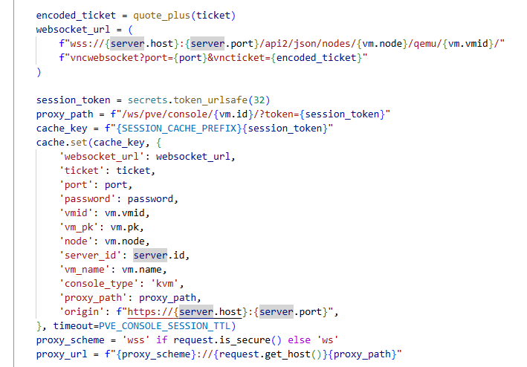
5.14 noVNC 控制台 WebSocket 隧道代码实现

5.3.4 LXC 容器管理与 WebSSH 终端的实现
LXC容器管理页面和虚拟机管理页面一样，都是一个表格，表格中的列有容器ID、所在服务器、所在节点、容器名、运行情况、CPU以及内存等。详情页也是用竖向Tab导航，不同之处是控制台Tab使用的是基于xterm.js命令行终端而不是noVNC图形界面。xterm.js 终端区域占满整个控制台 Tab 空间，在工具栏中可以切换主题（VS Code Dark、Monokai等预设主题）、调整字体大小以及清屏按钮。页面实现如图5.15所示。
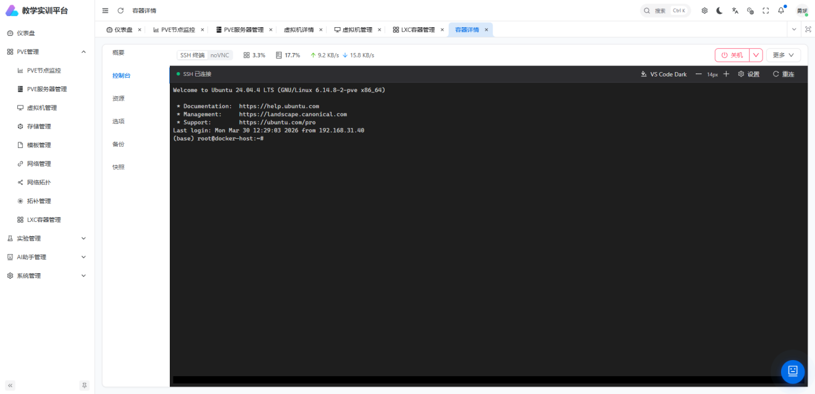
5.15 LXC 容器管理与 WebSSH 终端页面
WWebSSH 的实现机制借鉴了 noVNC 的设计思路。系统首先通过 REST 接口获取单次有效的票据（Ticket），随后与 wss 协议下的控制台路径建立 WebSocket 通信。后端 LxcConsoleConsumer 在完成凭证校验后，利用 Paramiko 或 asyncssh 异步库建立指向目标容器 IP 的 SSH 隧道，并在认证通过后挂载伪终端（PTY）以开启交互式会话。
数据的双向传递由两组并行协程驱动：其一负责将 WebSocket 捕获的指令实时注入 SSH 通道的标准输入（stdin）；其二则动态监测通道输出（stdout/stderr），并将回显字节流推送至前端。在视图层，xterm.js 配合 FitAddon 与 WebLinksAddon 插件实现了终端布局自适应及 URL 自动解析；通过监听 onmessage 消息序列执行 terminal.write() 渲染画面，同时将用户的键盘操作同步回馈至后端，从而构建了低延迟的 Web 端 shell 交互环境（代码逻辑详见图 5.16）
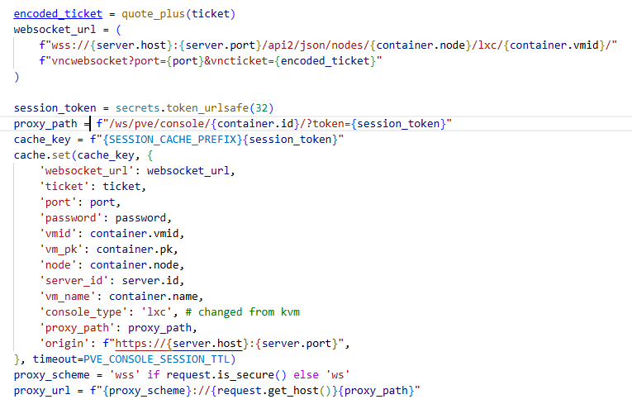
5.16 WebSSH 终端 WebSocket 代码实现

5.3.5 网络拓扑可视化的实现
网络拓扑页面包含"实时拓扑"与"拓扑设计"两个切换 Tab。实时拓扑 Tab 展示从 PVE 节点动态获取的当前网络结构，使用 Cytoscape.js 以节点与连线的形式可视化呈现物理网卡、网桥及 VLAN 之间的连接关系；节点以不同图标区分类型（物理网卡、虚拟网桥），点击任意节点在右侧信息面板中显示该网络接口的 IP 地址、子网掩码、绑定状态等详情；顶部提供"导入到设计器"按钮，可将当前实时拓扑数据一键迁移至拓扑设计 Tab 中进行二次编辑。拓扑设计 Tab 提供交互式画布，左侧工具栏包含添加节点、添加连线、删除元素等操作按钮，用户可自由拖拽节点位置、双击编辑标签，并在完成设计后点击"保存"提交。页面实现如图5.17所示。
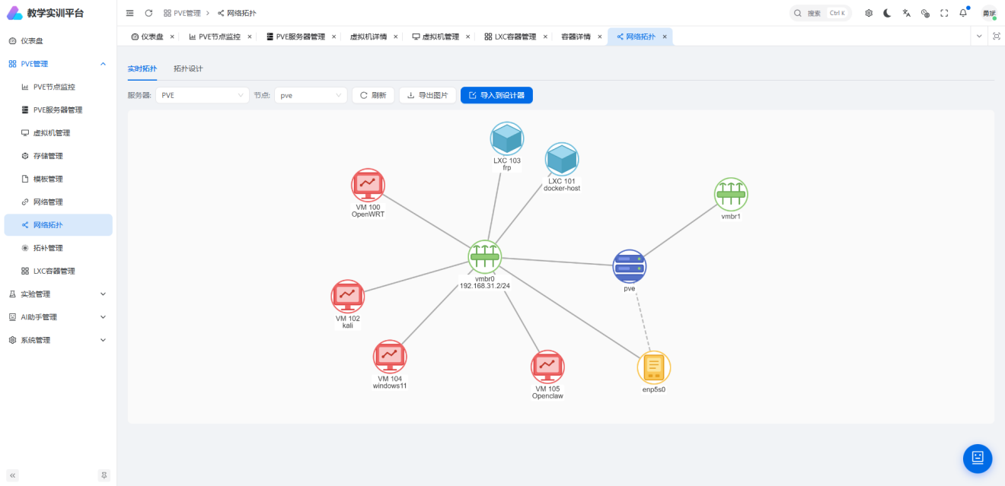
5.17 网络拓扑可视化页面
实时拓扑数据由后端接口提供，视图接收到节点名称参数后，向PVE的/api2/json/nodes/{node}/network接口发送请求，获取网卡以及网桥配置信息，然后将其解析成Cytoscape.js需要的元素格式（nodes数组和edges数组），每个node对象有接口类型、IP等信息，edge对象表示网桥和物理网卡之间的关系。前端获取到数据之后，用 layout: { name: 'cose' } 弹力布局算法自动排布节点，防止元素重叠。拓扑设计保存是前端调用 cy.json() 把当前画布全部内容转换成一个 JSON 对象，然后通过 POST 发送到 /api/v1/pve/topologies/，后端把这个 JSON 存到 pve_networktopology 表的 diagram_data JSON 字段里。拓扑管理列表页可以利用 URL 参数 ?id=X 加载已经保存的拓扑方案，在页面加载的时候检查是否有这个参数，如果有的话就发送请求获取 diagram_data，然后用 cy.json() 的反向操作来还原画布的状态。相关代码如图5.18所示。
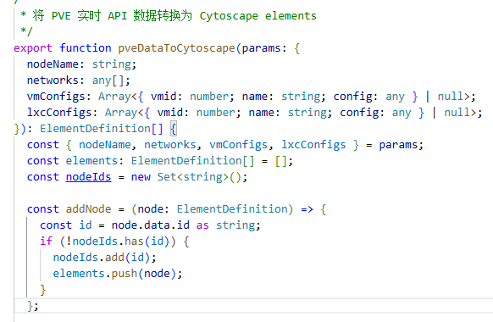
5.18 网络拓扑数据解析与 Cytoscape.js 渲染代码实现

5.4 实验教学模块的实现

5.4.1 教师端实验管理的实现
教师端实验列表页采用卡片式布局，每张卡片展示实验标题、状态 Tag（草稿为灰色、已发布为绿色、已归档为蓝色）、课程代码、难度等级、开放与截止时间区间，以及提交率、批改率与总分上限等统计数字；顶部搜索区提供标题关键词输入框与状态下拉过滤器，支持组合筛选。实验创建与编辑页采用步骤表单布局，依次填写实验基本信息（标题、课程代码、描述、开放/截止时间）与评分配置（评分项名称、分值，以 JSON 格式管理）；指导书上传区支持拖拽上传 PDF 或 Word 格式文件，上传完成后卡片列表显示上传进度。提交管理页以表格形式展示所有学生的提交记录，字段包括学生姓名、提交时间、是否逾期、批改状态与得分，支持按实验与批改状态过滤；批改页左侧渲染学生提交的 Markdown 报告内容，右侧提供评分表单（含总分输入框、各评分项分值输入框及评语文本区），操作按钮包括"提交评分"与"退回并附原因"。页面实现如图5.19所示。
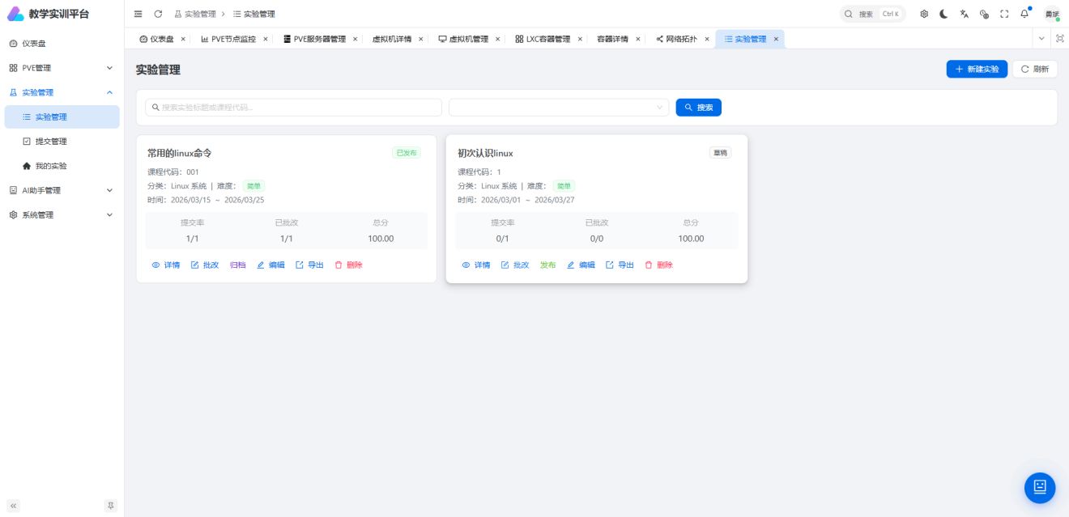
5.19 教师端实验管理页面
实验创建视图在保存指导书文件时，将文件记录存入 experiments_courseguidebook 表，并在事务提交后异步触发 Celery 任务执行 RAG 向量化索引构建。实验发布操作通过 PATCH 请求访问 /api/v1/experiments/{id}/publish/，后端自定义 Action 视图将该实验的 status 字段更新为 published，同时校验发布前置条件（如截止时间必须晚于当前时间）。批改视图在接收到评分数据后，将各项分值汇总计算总分写入 experiments_coursesubmission 的 score 字段，并将 submission_status 更新为 graded。退回操作将状态置为 returned 并写入退回原因，学生可据此修改后重新提交。成绩导出接口 GET /api/v1/experiments/{id}/export_grades/ 由后端使用 openpyxl 库动态生成 Excel 文件，工作表包含学号、姓名、得分、是否逾期等字段，以 application/vnd.openxmlformats-officedocument.spreadsheetml.sheet 内容类型返回文件流，前端触发浏览器文件下载。相关代码如图5.20所示。
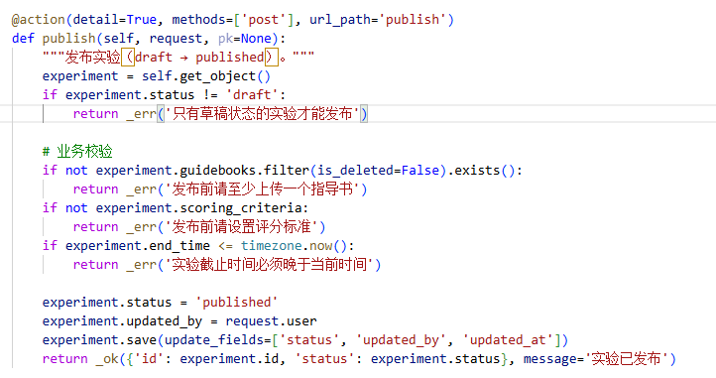
5.20 教师端实验管理后台代码实现

5.4.2 学生端实验工作台的实现
学生端实验列表页隐藏所有教师管理功能入口，只显示当前用户可以查看已经发布并且在有效期内的实验卡片，卡片内容简化为标题、剩余时间以及当前提交情况。点击卡片进入报告编辑器页，页面是左右分栏Flex布局：左侧是指导书预览（PDF内嵌或者HTML渲染），右侧是Markdown编辑器，编辑器下面有保存草稿、提交报告按钮，上面有当前提交状态以及最后保存时间。成绩查看页在批改完成后展示各评分项得分明细、总分以及教师评语。如果报告被退回，在页面上方会有退回原因提示框并且有重新编辑按钮。页面实现如图5.21所示。
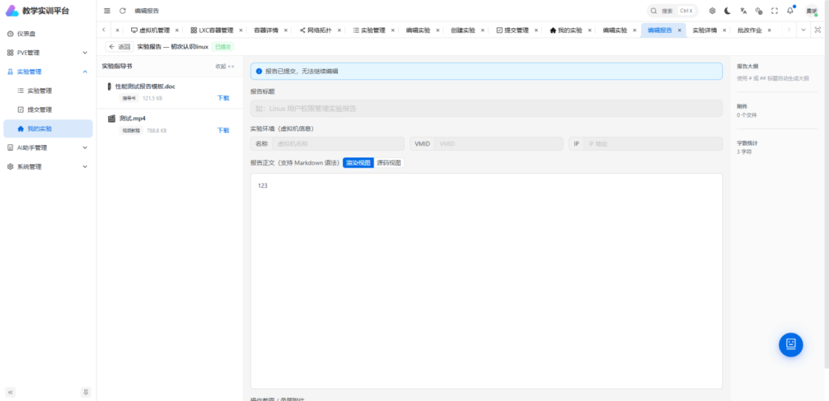
5.21 学生端实验工作台页面
学生第一次打开实验编辑器，后端视图会自动给该学生创建一个状态为 draft 的 experiments_coursesubmission 记录（利用 get_or_create 实现幂等性），并返回 submission ID 供后面使用。Markdown 编辑器利用 marked.js 实现所见即所得效果，可以拖拽上传图片：当用户把图片文件拖到编辑区时，前端监听到 dragover 和 drop 事件，把图片文件用 multipart/form-data 方式 POST 到 /api/v1/experiments/submissions/{id}/attachments/，后端接收文件并保存到服务器上，同时记录到 experiments_courseattachment 表中，然后把文件地址返回给前端，在光标处插入 Markdown 图片语法。保存草稿操作用PATCH请求把编辑器内容写入submission.content字段。点击提交按钮后，在二次确认弹框中向PATCH接口发送submission_status=submitted，后端保存submit_time并与experiment.end_time比较，如果超时，则is_late=True，保证是否逾期正确性。相关代码如图5.22所示。
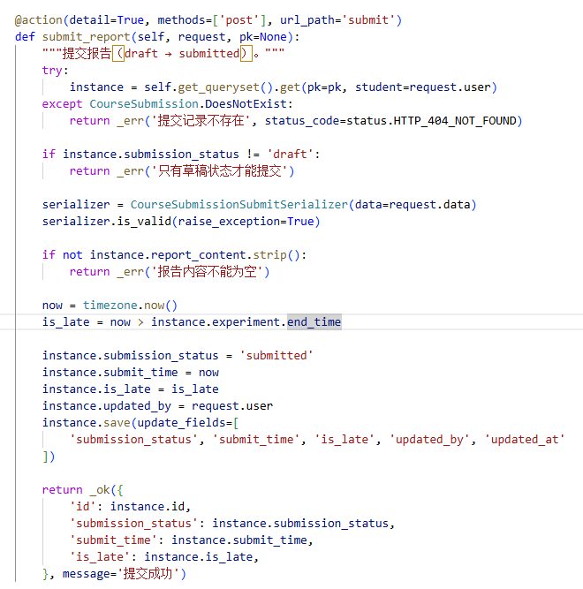
5.22 学生端实验工作台代码实现

5.5 AI 助手模块的实现

5.5.1 模型配置的实现
模型管理页面以表格的形式列出平台中已经配置的大语言模型的信息，包括模型标识键（在代码中使用的唯一键名）、显示名称、模型类型（Chat/Embedding）、关联的 API Key 名称、温度参数以及是否开启的状态。可以点击“新增”按钮来添加一个新的模型配置，也可以对已有的模型进行编辑，如修改温度、最大 Token 数等。API Key管理页面显示所有已经添加的密钥，密钥值被脱敏，只显示前4个字符和后4个字符，中间用星号代替，防止密钥泄露。额度管理页用表格的形式显示每个用户的Token额度情况，有用户名、额度类型、Token上限、已使用以及下一次重置时间，管理员可以点击表格中的相应行进行编辑来更改某个用户的额度上限。页面实现如图5.23所示。
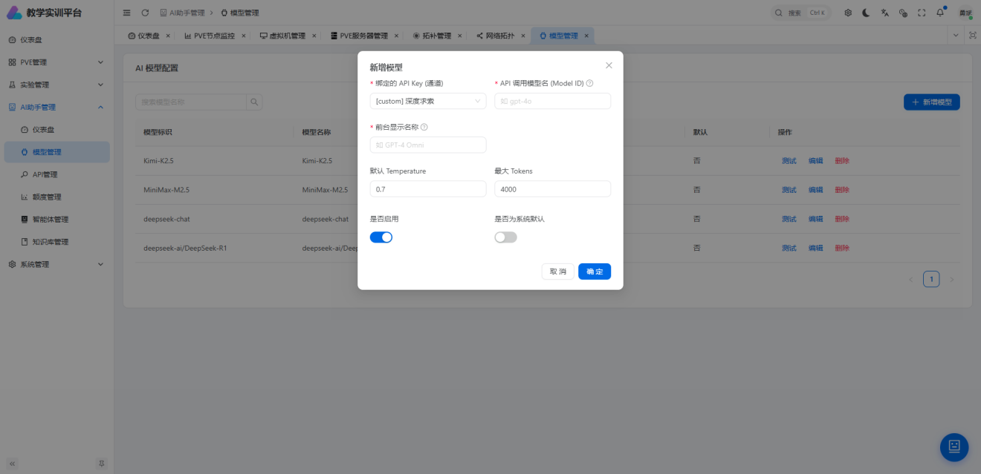
5.23 模型配置
后端在保存 API Key 时，不将原始密钥字符串直接存入数据库，而是使用 Django 的 cryptography 库（Fernet 对称加密方案）对密钥值进行加密，将密文字符串存入 ai_apikey.api_key_encrypted 字段；在实际调用大模型 API 时，后端从数据库读取密文并实时解密还原为明文传递给 openai SDK，从而避免密钥以明文形式暴露在数据库中。额度查询与扣减通过数据库事务与行级锁（select_for_update()）确保并发安全，防止多个并发请求同时读取相同余额导致超额消费。相关代码如图5.24所示。
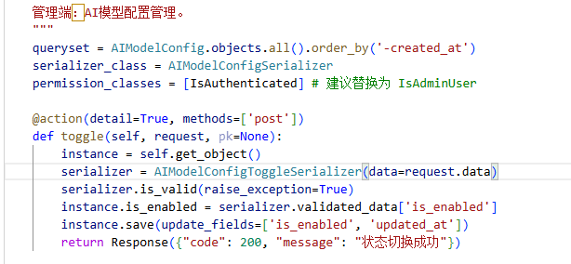
5.24 模型管理代码实现

5.5.2 RAG 知识库的实现
知识库管理页面以列表形式展示每份已上传指导书的向量化索引状态（pending/processing/done/failed）、文档分块数量以及最后更新时间，如果状态是failed，则在该行显示错误信息。每一行后面有一个“手动重建”按钮可以重新执行向量化任务。智能体管理页显示系统中已经配置的所有AI智能体信息，有agent_key、绑定模型、关联实验、系统提示词摘要、RAG开关以及检索Top-K等，点击编辑可以修改整个System Prompt内容以及检索参数。页面实现如图5.25所示。
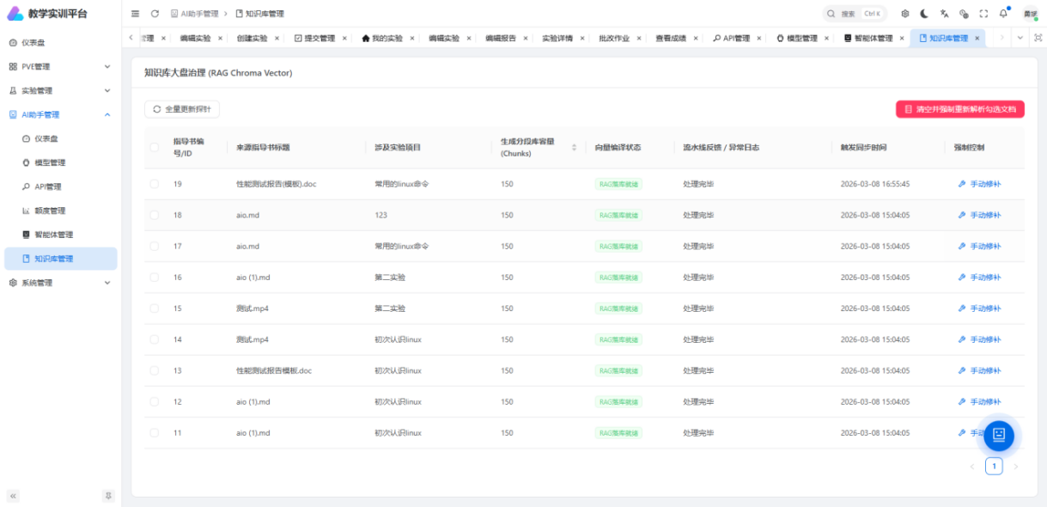
5.25 RAG 知识库配置页面
RAG 向量化流程由 Celery Worker 异步执行：任务开始时先将 chat_aiknowledgeindexstatus 表中对应的记录的状态改为 processing，然后读取指导书的内容，以 chunk_size=500、overlap=50 的方式对文本进行切片，每次切片都调用 Embedding 模型接口得到向量，最后把文档块文本以及相应的向量存入 ChromaDB 向量数据库的专属 Collection 中，同时把状态改为 done，记录分块数量。如果在过程中出现错误就将状态设置为 failed 并且保存错误信息。智能体在处理用户问题时，如果 enable_rag=True，后端会把用户的问题也变成一个向量，在 ChromaDB 中进行相似度搜索，得到 Top-K 个最相关的文档块，把它们的内容拼接到 System Prompt 上下文中一起传给大模型，这样可以使得答案更加符合平台上的文档内容，减少模型幻觉的发生。相关代码如图5.26所示。
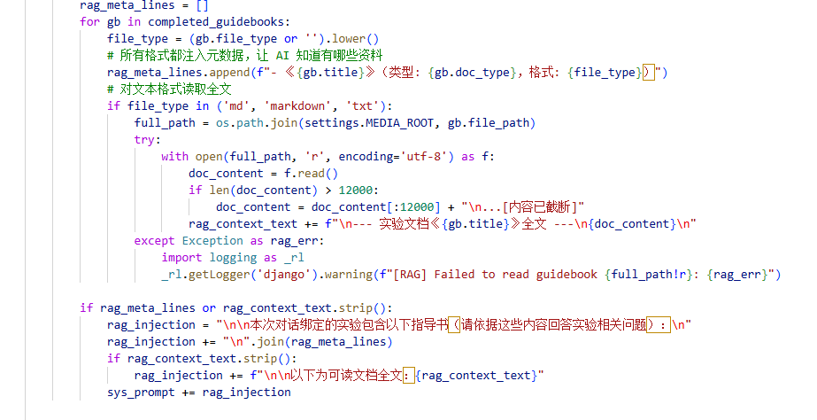
5.26 RAG 向量化与智能体检索代码实现

5.5.3 流式对话 WebSocket 实现
AI助手对话窗口以浮动抽屉组件的形式嵌入平台所有页面，在右下角有悬浮图标，点击该图标可以打开对话框。对话区上方是消息气泡滚动列表，分为用户消息（右边蓝色气泡）以及AI回复（左边白色气泡），在AI回复气泡下面有赞和踩反馈按钮。下方是消息输入框，可以输入多行文字，按回车或者点击发送按钮发送消息。AI回复内容在流式接收时以打字机效果逐字追加显示并且可以解析markdown格式（包括代码块高亮），让阅读更方便。页面实现如图5.27所示。
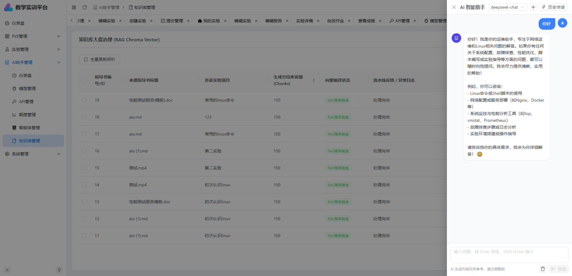
5.27 AI 助手流式对话页面
前端在对话窗口打开时，先通过 REST 接口申请一枚一次性鉴权 Ticket，再以该 Ticket 作为 URL 参数建立至 wss://.../ws/ai/chat/ 的 WebSocket 长连接，此后该连接在对话会话期间保持打开状态以复用。后端 AILlmConsumer 在收到用户消息帧后，按照以下流程处理：首先查询 chat_aiuserquota 表验证用户剩余 Token 配额，若配额不足则通过 WebSocket 返回错误提示并终止处理；若 enable_rag 为真，则将用户问题向量化后在 ChromaDB 中检索相关文档块，拼入上下文；随后使用 openai SDK 以 stream=True 参数调用大模型 API，在异步 for 循环中逐个读取响应 chunk，每读取到一个 token 片段即立即通过 WebSocket 将其推送至前端，实现逐字流式输出；待流式响应完成后，统计本次对话消耗的总 Token 数，将完整对话记录写入 chat_chatmessage 表，同时在 chat_aiusagelog 中记录用量明细，并对 chat_aiuserquota 中的 tokens_used 字段执行原子递增扣减。相关代码如图5.28所示。
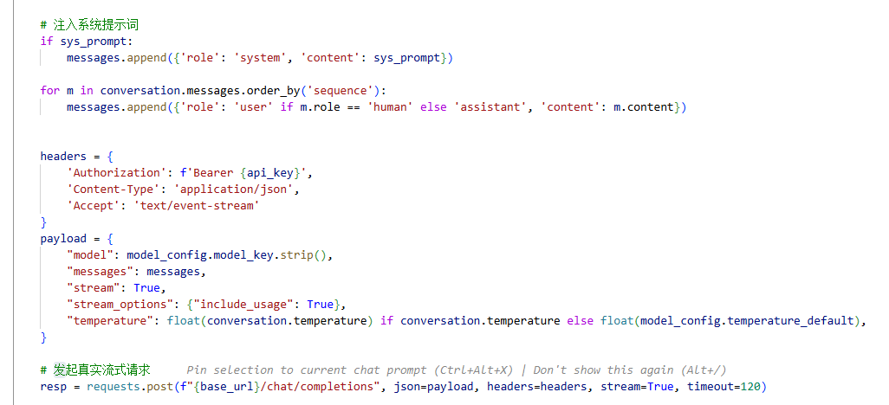
5.28 AI 助手流式对话 WebSocket 消费者代码实现

6 系统测试

6.1 测试目的
本章对基于 Vue 3 和 Django 5 的 PVE 虚拟化管理系统进行系统的功能测试，以检验系统的各个部分是否符合第三章的需求分析所提出的功能要求。对系统的测试涵盖系统登录与权限管理、仪表盘数据展示、PVE资源管理、实验教学、AI助手及系统管理与审计等六个方面，通过对各种情况进行测试，确保系统在正常输入情况下能够正常工作，从而保证系统上线之后符合设计要求并具有良好的质量。

6.2 测试环境
硬件环境方面，测试部署于 Proxmox VE 物理服务器上创建的一个 LXC 容器实例，该容器配置为 4 核 CPU、8 GB 内存与 100 GB 磁盘，运行 ubuntu操作系统，为系统后端服务、数据库及前端静态文件提供统一的运行环境。
软件环境方面，后端采用 Python 3.12 运行，Web 框架为 Django 5.0，配合 Django REST Framework 提供 RESTful API 服务，Django Channels 与 Daphne ASGI 服务器支持 WebSocket 实时通信；前端基于 Vue 3 与 Vben Admin 框架构建，由 Nginx 进行静态文件托管；数据存储层使用 MySQL 8.0 作为关系型数据库；测试所用客户端为 Chrome 浏览器。
网络环境方面，通过 frp（Fast Reverse Proxy）内网穿透工具，将 LXC 容器内的各服务端口映射至公网服务器的指定端口，可通过公网域名或IP直接访问系统前端及后端接口，模拟真实用户的使用场景。

6.3 功能测试

6.3.1 系统登录与权限管理模块测试
系统登录与权限管理模块是整个系统的基础，用来对用户进行身份验证、访问令牌管理和基于角色的访问控制（RBAC）。本节测试包括用户登录正常及异常情况、JWT令牌生成及自动刷新、不同角色用户登录后所显示菜单、前端路由守卫对于越权访问限制、后端API接口对于低权限用户访问控制等。同时，也对管理员进行用户账号管理、组织架构管理等基本运维工作进行测试，保证权限系统在各个层面都能正常运行。
6.1 系统登录与权限管理测试用例
序号 | 测试项目 | 测试内容 | 结果
1 | 用户名密码正确登录 | 输入有效的用户名与密码，点击登录按钮，检查是否返回 JWT AccessToken 与 RefreshToken，并自动跳转至仪表盘页面 | 通过
2 | 错误密码登录 | 输入正确用户名与错误密码，点击登录按钮，检查系统是否拒绝登录并在页面显示"用户名或密码错误"提示，且不返回任何令牌 | 通过
3 | AccessToken 过期后自动刷新 | 等待 AccessToken 过期后，在不重新登录的情况下继续发起 API 请求，检查系统是否自动使用 RefreshToken 完成令牌刷新并无感续期 | 符合预期
4 | 动态菜单下发与越权路由拦截 | 分别使用管理员账号与普通学生账号登录，检查两者侧边栏菜单项是否存在差异；使用学生账号直接访问管理员专属路由，检查是否被重定向或拒绝访问 | 通过
5 | RBAC API 权限拦截 | 使用低权限用户的 Token 调用需要高权限角色的后端 API 接口，检查接口是否返回 HTTP 403 状态码并拒绝执行操作 | 通过
6 | 用户账号管理 | 以管理员身份进入用户管理页面，依次执行新建用户、编辑用户信息、停用用户账号操作，检查各操作执行后数据是否正确保存并在列表中实时反映 | 通过
7 | 组织架构管理 | 在组织架构管理页面新建院系节点，并在其下创建班级子节点，检查树形结构是否正确展示层级关系，层级节点可正常展开与折叠 | 符合预期

6.3.2 仪表盘模块测试
仪表盘模块是系统数据总览界面，显示系统运行情况以及重要统计数据。本节测试主要针对统计卡片数据加载是否正确，ECharts图表渲染是否正确，PVE节点资源实时数据显示是否正常，进度圈颜色阈值逻辑是否正确。同时，在仪表盘页面同时调用多个数据接口的情况下，测试当某个接口出现错误时其他部分是否仍然可以正常显示，保证前端具有较强的容错性，给用户一个良好的数据总览。
6.2 仪表盘模块测试用例
序号 | 测试项目 | 测试内容 | 结果
1 | 统计卡片数据加载 | 登录后进入仪表盘页面，检查统计卡片区域是否正确显示当前系统的 PVE 节点数、AI Token 消耗总量、实验数量及用户数量，数值与数据库实际数据一致 | 通过
2 | ECharts 双轴图表渲染 | 查看近 14 日 Token 消耗趋势图，检查柱状图与折线图是否均正确渲染，横轴日期连续，柱状图表示 Token 消耗量，折线图表示调用次数，双轴刻度独立且不重叠 | 通过
3 | PVE 节点资源使用率展示 | 在仪表盘节点资源区域，检查各 PVE 节点的 CPU 使用率、内存使用率、磁盘使用率是否以进度圈形式实时展示，数值与 PVE 服务器实际状态吻合 | 通过
4 | 进度圈颜色阈值逻辑 | 分别观察使用率低于 60%、介于 60%～80% 之间以及超过 80% 的进度圈颜色，检查是否分别呈现绿色、橙色、红色，阈值边界处颜色切换正确 | 通过
5 | 多接口并发加载容错 | 模拟单个数据接口返回错误的场景，检查仪表盘页面中其余统计卡片与图表是否仍能正常加载和展示，不因单一接口失败导致整个页面白屏或崩溃 | 通过

6.3.3 PVE 资源管理模块测试
PVE 资源管控模块作为系统的功能核心，承担了对 Proxmox VE 物理主机及其内部虚拟机、LXC 容器的集中化治理。本节测试旨在验证服务器节点的接入与链路检测、实例元数据的实时同步、电力控制指令的响应度及资源删除保护策略。此外，测试重点还涵盖了 noVNC 远程桌面、WebSSH 交互终端以及动态网络拓扑等核心特性的兼容性，旨在全方位评估系统在基础设施管理层面的可靠性与交互流畅度。
6.3 PVE 资源管理模块测试用例
序号 | 测试项目 | 测试内容 | 结果
1 | 添加 PVE 服务器 | 在 PVE 节点管理页面填写主机地址、端口号、用户名及密码凭据，点击保存，检查新节点是否成功添加并出现在节点列表中 | 通过
2 | 连通性测试 | 对已添加的在线 PVE 节点执行连通性检测，检查其状态标签是否显示"在线"；修改节点地址为无效地址后再次检测，检查状态是否变为"离线" | 通过
3 | 虚拟机列表同步 | 点击"同步 PVE"按钮，等待同步完成后检查虚拟机列表是否更新，并确认系统返回本次同步新增与更新的虚拟机数量统计信息 | 通过
4 | 虚拟机电源操作 | 分别对处于关机状态的虚拟机执行启动、关机、强制停止、重启操作，检查每次操作后虚拟机状态标签是否在界面上实时更新至对应状态 | 通过
5 | 虚拟机安全删除 | 在删除虚拟机的确认对话框中，输入与目标 VMID 不匹配的值，检查确认删除按钮是否保持禁用状态；输入正确 VMID 后，检查按钮是否激活并可正常执行删除 | 通过
6 | noVNC 图形控制台 | 选中一台运行中的虚拟机，点击打开控制台，检查系统是否成功建立 WebSocket 隧道并在页面中渲染出虚拟机的图形桌面，鼠标键盘输入响应正常 | 通过
7 | LXC 容器 WebSSH 终端 | 选中一个运行中的 LXC 容器，打开 WebSSH 终端，在终端中输入常用 Shell 命令，检查命令输出是否正确，并测试终端主题切换功能是否生效 | 通过
8 | 网络拓扑可视化 | 进入网络拓扑页面，检查实时拓扑图中节点与连线是否正确加载；在拓扑设计器中拖拽节点调整布局后保存，刷新页面后检查布局是否正确还原 | 通过

6.3.4 实验教学模块测试
实验教学模块支撑系统的主干功能，包括教师端的实验创建及管理，学生的实验工作台、报告撰写与提交等全过程。本节测试是基于实验教学的一个完整业务流程来设计，依次测试教师创建实验、上传指导书并触发向量化任务、发布实验，学生进入工作台、撰写并保存Markdown格式报告、提交报告，教师批改并录入成绩，最后导出成绩单等各个环节是否正常工作，保证整个系统可以支持实验教学的全部过程。
6.4 实验教学模块测试用例
序号 | 测试项目 | 测试内容 | 结果
1 | 教师创建实验 | 以教师身份进入实验管理页面，填写实验名称、描述及步骤表单，点击保存，检查实验是否以"草稿"状态创建成功，实验卡片在列表中正确展示 | 通过
2 | 指导书上传与向量化 | 在实验详情页上传 PDF 格式的实验指导书，检查文件是否上传成功，并确认系统后台自动触发文档向量化 Celery 任务并进入排队处理状态 | 符合预期
3 | 实验发布 | 对草稿状态的实验点击发布操作，检查实验状态是否变更为"已发布"，并确认学生端登录后可在实验列表中看到该实验 | 通过
4 | 学生进入实验工作台 | 以学生身份点击进入已发布实验的工作台，检查系统是否自动为该学生创建草稿提交记录，并正确加载实验指导书内容供学生参阅 | 通过
5 | Markdown 报告编辑与草稿保存 | 在实验工作台的报告编辑器中输入 Markdown 格式的报告内容，点击保存草稿，刷新页面后检查编辑器中内容是否完整还原 | 通过
6 | 学生提交报告 | 在截止时间前点击提交报告，检查提交记录状态是否变更为"已提交"，且系统不对该提交标记逾期标志 | 符合预期
7 | 教师批改与成绩录入 | 以教师身份进入批改页面，对已提交的报告录入分数和评语，点击确认批改，检查提交记录状态是否变更为"已批阅"，分数和评语正确保存 | 通过
8 | 成绩导出 Excel | 在成绩管理页面点击导出成绩，检查下载的 Excel 文件是否包含学号、姓名、得分、提交时间等字段，数据与系统记录一致，文件格式可正常被 Excel 软件打开 | 通过

6.3.5 AI 助手模块测试
AI助手模块给系统带来大语言模型对话、RAG知识库检索问答以及智能体配置等功能，是系统的特色所在。本节测试包括大语言模型的配置管理、API Key的安全脱敏显示、流式对话的前端展示、用户的Token配额控制、根据实验指导书向量化的数据进行RAG问答是否正确。同时，对给具体的实验绑定专属智能体以及设置系统提示词（System Prompt）的功能进行测试，保证AI助手在不同的情况下表现良好。
6.5 AI 助手模块测试用例
序号 | 测试项目 | 测试内容 | 结果
1 | 模型配置 | 在模型管理页面新增一条大语言模型配置，填写 API 基础地址、模型名称及 API Key，保存后启用该配置，检查配置是否成功保存并处于启用状态 | 通过
2 | API Key 脱敏展示 | 查看已保存的模型配置详情，检查 API Key 字段是否仅显示首尾各 4 位字符，中间部分以星号遮盖，同时验证该 Key 仍可被系统正常调用以发起模型请求 | 通过
3 | 流式对话与 Markdown 渲染 | 在 AI 助手对话界面发送一条问题消息，检查 AI 回复是否以打字机逐字输出的流式效果呈现，并验证回复中包含的 Markdown 格式内容（如标题、代码块、列表）是否被正确渲染 | 符合预期
4 | Token 配额控制 | 将某用户的 Token 配额设置为已耗尽状态，以该用户身份发起 AI 对话请求，检查系统是否拒绝调用并返回配额不足的提示信息 | 通过
5 | RAG 知识库问答 | 确认实验指导书向量化任务已完成后，在 AI 助手中提出与该指导书内容直接相关的问题，检查系统是否检索到相关文档片段并基于其给出准确回答 | 符合预期
6 | 智能体配置与 System Prompt 生效 | 在智能体管理页面为指定实验绑定专属 Agent，配置特定风格的 System Prompt，进入该实验工作台后与 AI 对话，检查回答风格与 System Prompt 中的指引是否一致 | 通过

6.3.6 系统管理与审计模块测试
系统管理与审计模块承担着维护系统安全边界与运行透明度的重任。本节测试旨在核实系统是否能够准确、全面地自动生成操作日志，并支持多维度的精细化检索。测试核心还包括对敏感字段持久化过程中的掩码及脱敏效果评估，确保底层数据存储符合安全合规要求。最后，通过对登录轨迹记录及系统级资源指标动态图表的验证，全面评估了系统所具备的异常追溯能力与可视化监控效能。

6.6 系统管理与审计模块测试用例
序号 | 测试项目 | 测试内容 | 结果
1 | 操作日志自动记录 | 以任意用户身份执行新增、修改、删除等写操作（对应 POST、PUT、DELETE 请求），操作完成后进入操作日志列表，检查是否自动生成对应的日志记录，记录包含请求路径、方法、操作用户及时间等信息 | 通过
2 | 操作日志过滤查询 | 在操作日志查询页面分别按时间范围、用户名、请求方法进行过滤，检查返回的日志列表是否仅包含满足筛选条件的记录，过滤结果准确无误 | 通过
3 | 敏感字段脱敏处理 | 执行涉及密码字段的操作（如修改用户密码），查看对应操作日志的请求体记录，检查密码字段及 Token 字段是否已被替换为空值或掩码，不以明文形式存储 | 符合预期
4 | 登录日志记录 | 分别执行一次密码正确的登录操作和一次密码错误的登录尝试，进入登录日志列表，检查两次操作是否均产生登录日志记录，记录中包含登录结果（成功/失败）、IP 地址及时间 | 通过
5 | 系统监控页面 | 进入系统监控页面，检查当前 Django 进程的 CPU 使用率、内存占用量及进程运行时长是否实时展示，数值与服务器实际状态吻合 | 符合预期

6.4 本章小结
本章对 PVE 虚拟化管理系统的六大功能模块进行了系统性功能测试，测试环境基于 LXC 容器部署并通过 frp 内网穿透对外提供访问，贴近真实使用场景。测试内容覆盖系统登录与权限管理、仪表盘数据展示、PVE 资源管理、实验教学、AI 助手以及系统管理与审计模块，共设计并执行了 39 条功能测试用例，全部测试结果均符合预期，无功能缺陷。测试结果表明，系统各模块功能完整，交互逻辑正确，数据处理准确，安全控制有效，系统整体达到了第三章需求分析所规定的各项功能性设计目标，具备正式部署与使用的条件。

7 总结与展望

7.1 论文工作总结
受云计算普及与虚拟化技术迭代的驱动，高校 IT 设施正加速向私有云教学环境转型。尽管 Proxmox VE 提供了稳健的开源虚拟化底座，但在实际教学应用中，其原生面板存在业务抽象不足、权限管控颗粒度较粗等局限。为此，本研究开发了面向教育场景的 PVE 云管理平台，通过重构业务逻辑与权限体系，实现了底层基础设施与高层教学需求的高效对接。
在系统的研究与开发过程中，本文主要完成了以下核心工作：
PVE 虚拟化接口的轻量级重构与封装：以 Django 为后端基础，利用 API 代理与 WebSocket 隧道技术，对 PVE 集群底层的虚拟机克隆、启停、网络拓扑生成以及原生 VNC/WebSSH 控制台建立等核心功能进行了 RESTful 规范的二次封装与隔离，为上层业务提供了安全、简便的资源调度接口。
权限体系架构以 RBAC 为核心，通过整合多层级组织实体与分类角色，构建了覆盖 API 路由层级的精细化访问控制屏障。该机制能够完整复现从业务触发至结果响应的每一环节，从而在技术层面保障了平台数据交互过程的合规性及其审计追踪能力。
沉浸式实训环境与教学闭环管理模块开发：针对教学场景开发了从实验发布、模板自动化克隆到分发的一站式授课模块。在学生端创新性地集成了“终端操作+报告编写”同屏双栏的工作台（内嵌了 Markdown 富文本编辑器与 xterm.js 智能终端），并实现了作业的自动定时保存与精准防逾期校验，打通了“布置-实验-提交-批改”的线上闭环。
基于 RAG 技术的大模型智能辅导集成：使用大语言模型（LLM）对实验答疑进行辅助，通过检索增强生成（RAG）技术把上传的实验指导书转化为向量化的知识库（ChromaDB）。当学生提出问题时，系统会动态地查找相关的上下文并将其加入到System Prompt中，从而有效地防止模型产生幻觉，让模型可以依据本地的知识手册给出具体而有针对性的操作指导。

7.2 不足之处
由于受限于开发周期与硬件资源，本系统在全面性与容错性方面仍有进一步完善的空间，主要表现在以下两点：
集群存储管理能力局限：系统目前对存储资源的管控尚停留在本地文件系统与基础网络维度。对于支撑高可靠性场景的 Ceph 分布式存储架构，由于其涉及的调度逻辑较为繁琐，本平台暂未实现其在 Web 端的可视化纳管，在参数精细化配置与深度状态监测方面仍存在功能缺口。
目前系统监控体系尚处于以仪表盘（Dashboard）数据可视化为主的被动阶段，缺乏主动干预手段。当面临虚拟机资源耗尽、容器脱机或非预期宕机等关键故障时，由于尚未集成基于钉钉、企业微信等 Webhook 协议的即时告警机制，导致系统在突发状况下存在预警真空。此外，由于自动化巡检模块的缺失，平台难以在静默状态下实现对集群运行风险的实时捕捉与精准推送。

7.3 未来展望
基于目前云原生技术发展以及智能运维（AIOps）发展趋势，未来本平台在系统升级过程中将从以下几个方面进行技术研究：
异构云原生底座的融合纳管（Kubernetes 扩展）：在现有管理 QEMU 虚拟机和 LXC 容器的基础上，未来计划通过深度适配打通 Kubernetes 接口。使系统能够下发和编排隔离度更高、启动更轻量的 Docker 容器或 Pod，为开发者提供双轨制（重核虚拟机与轻量级容器池）的并发实验算力选择模式。
研究Agentic AI在运维操作中自主执行能力：基于已有上下文RAG问答，进一步扩大AI管家作用范围，使其成为具有底层执行操作能力Agent。对安全操作指令集（如网络重置、基础服务重启）进行严格的Token授权约束，使语言模型能够理解学生意图并自主调用PVE调整命令，解决基础问题，真正实现具有一定的自愈能力的教学陪伴系统。

参考文献
- 李朝兵, 张涛涛, 都升升. Proxmox虚拟化平台简介[J]. 研究·技术与应用, 2018(10): 50-53.
- 朱莉.基于IDV架构的虚拟云桌面实训管理平台设计[J].船舶职业教育,2024,12(01):59-61+71.
- 王焱.基于VMware vSphere的云计算智能虚拟实验平台设计[J].实验技术与管理,2016,33(06):126-128.
- 何国民,王代君.基于虚拟化技术的云服务平台的构建与管理[J].电脑知识与技术,2016,12(23):199-200.
- 王佳君.基于"云计算"虚拟化技术高校计算机网络安全实训实验室构建分析[J].信息技术与信息化,2021,(11):222-224.
- Ally S. Comparative analysis of Proxmox VE and XenServer as type 1 open source based hypervisors[J]. International Journal of Scientific & Technology Research, 2018, 7(3): 72-77.
- Thovheyi K N. Virtualization performance in private cloud computing[D]. Vaal Univ Ali R. OPEN FOR BUSINESS: Harnessing the Power of Open-source in the Corporate World[M]. CRC Press, 2025.ersity of Technology (South Africa), 2019.
- 张立泽,刘畅,张梁斌,等.基于超融合平台的园区网多进程容器的Linux应用研究[J].浙江万里学院学报,2021,34(06):86-89.
- 刘斌.基于oVirt的开源桌面虚拟化系统设计与实现[J].电脑知识与技术,2020,16(28):18-20.
- 党飞,江铭炎,袁东风.基于KVM的B/S架构虚拟化管理系统[J].计算机工程与设计,2013,34(06):2252-2256.
- 杨健兵,陈莉莉.基于OpenStack云计算的计算机教学实训平台设计与实现[J].无线互联科技,2024,21(02):66-68+78.
- 游钐栗. Windows平台下基于Proxmox虚拟化环境的云桌面系统设计与应用[D]. 硕士学位论文, 电子信息（控制工程）, 信息科学与工程学院, 2023.
- 陈书明, 王晶, 余少勇, 等. 高校计算机实验教学系统云管理平台设计与实现——以龙岩学院为例[J]. 龙岩学院学报, 2025, 43(2): 91-101.
- 王磊. 基于Proxmox VE超融合虚仿教学实训平台的设计与实现[J]. 科学技术创新, 2025(10): 113-116.
- 高安邦. 基于PVE的中职网络攻防技术课程云实训平台的设计与实现[J]. 广东教育·职教, 2021(3): 70-72.
- 陈顺荣, 周成江, 王伟. 基于虚拟化技术多功能云平台的设计研究实验[J]. 软件, 2023, 44(6): 181-186.
- 王文选. 小微分支机构采用PVE私有云开源架构的技术方案[J]. 金融科技时代, 2021(9): 58-61.
- 倪炜.基于虚拟机混合技术的高校计算机实验教学平台设计[J].信息与电脑(理论版),2023,35(01):254-256.
- 关兆雄.桌面虚拟化系统基础架构设计[J].微型电脑应用,2018,34(03):47-49.
- 潘巍巍.Proxmox服务器虚拟化系统在高校网络服务中的应用[J].计算机光盘软件与应用,2014,17(18):227-229.

致 谢

寒来暑往，四载寒窗生涯已近尾声。值此学位论文定稿与系统研发告一段落之际，回望求学之路，内心感慨万千，诸多感激之情难以言表。
首先，我要向我的指导老师表达最诚挚的谢意。在系统的技术选型、架构设计以及论文的选题与撰写过程中，导师给予了我悉心的指导和无私的帮助。老师渊博的专业知识、严谨的治学态度和对开源技术前沿的敏锐洞察力，使我受益匪浅，同时也让本系统能够跳脱死板的监控概念范畴，在教务实验平台这一垂直的业务场景中找到了真正的应用落地生机与结合创新点。
其次，我要感谢大学期间各位授课教师的辛勤教导。正是他们在计算机科学、网络工程及软件开发等基础与进阶专业课中所传授的基础理论与实践经验，为我能够具备全栈视野，且独立完成本次本系统从前端 UI 操作展示到后端代理开发，并能顺利处理复杂的底层服务器集群长并发等各类死锁技术难题，打下了无可替代的坚实专业基石底座基础。
此外，还要重点极其感谢当今年代充满无数活力共享与无私精神的开源世界社区及所有参与构筑这块大厦的无名英雄们（尤其是如 Proxmox VE 生态社群, 前端 Vue.js / Vben 生态社区, Django 及各类繁多的 AI 处理开源包贡献者成员等）。正所谓是站在巨人的肩膀上方能更快速地去触碰星空，我才得以在这个繁杂的信息爆炸与技术红海时代，如用搭乐高拼图的方式一砖一瓦快速高阶验证和把这庞大的具有各种底层超能力的混合虚拟化集群云管实验辅助平台成功编织搭建拼凑落地。社区论坛及开发者群内互不曾谋面者的无极互助探讨精神以及官方上详实中肯的海量指引文章资料，更是陪伴着我在这漫长探索期并一盏又一盏灯般引导我跨越无数个报错堆栈调试与代码死锁悬崖。
最后，深深地感谢我的父母以及始终关心我、默默帮持过我的好朋友、室友还有同学们。正是因为你们长期的包容、深厚的理解、在迷茫疲惫时候所给予温暖的无声鼓励陪伴慰藉，给予了我不断地去去钻去死磕难点地无穷极的力量深水源泉；让我在以往曾无数个被毫无头绪的框架 Bug 折腾到难以安眠且充满无数未知的深夜赶路求学日子里可以保持一颗从容向前的坚韧初心去迈步前行不馁败走。

原创性声明

本人郑重声明：所提交的毕业论文（设计），是本人在导师的指导下进行的研究工作及取得的成果。除文中已经注明引用的内容外，本论文（设计）不含其他个人或其他机构已经发表或撰写过的研究成果，也没有剽窃、抄袭等违反学术道德规范的侵权行为。对本论文（设计）的研究做出重要贡献的个人和集体，均已在文中以明确方式标明。本人愿意承担由本声明而引起的法律责任。

学生签名： 日期： 年 月 日

AI 工具使用声明

本人郑重声明：在本论文（设计、作品）的准备过程中，本人 口是 √否（请打“√”）使用了AI工具。具体如下：（如有，请逐项列出使用AI工具开展了哪方面工作，对论文起到什么作用）

特此声明！

学生签名： 日期： 年 月 日

